

Τεχνολογία Λογισμικού

|  |  |  |
| --- | --- | --- |
| Αλέξανδρος Γιαννακόπουλος | 1100520 | up1100520@ac.upatras.gr |
| Αριάδνη Σβωλοπούλου | 1104806 | up1104806@ac.upatras.gr |
| Βασίλειος Μπίτζας | 1083796 | up1083796@ac.upatras.gr |
| Κωνσταντίνος Βασιλακόπουλος | 1090047 | up1090047@ac.upatras.gr |
| Σάββας Δανιήλογλου | 1084640 | up1084640@ac.upatras.gr |

Τμήμα Μηχανικών Η/Υ & Πληροφορικής

Πανεπιστήμιο Πατρών

Περιεχόμενα

1. Project-description-v0.1 6
   1. Περιγραφή Έργου . . . . . . . . . . . . . . . . . . . . . . . . . . . . . . . . . . . . . 6
   2. Mockup Screens . . . . . . . . . . . . . . . . . . . . . . . . . . . . . . . . . . . . . . 7
      1. Παραδοχές . . . . . . . . . . . . . . . . . . . . . . . . . . . . . . . . . . . . 9
2. Use-case-v0.1 10
   1. Περίληψη . . . . . . . . . . . . . . . . . . . . . . . . . . . . . . . . . . . . . . . . . 10
   2. Authentication . . . . . . . . . . . . . . . . . . . . . . . . . . . . . . . . . . . . . . . 10
      1. Σύντομη Περιγραφή . . . . . . . . . . . . . . . . . . . . . . . . . . . . . . . . 10
      2. Χειριστές . . . . . . . . . . . . . . . . . . . . . . . . . . . . . . . . . . . . . 10
      3. Γεγονός Έναρξης . . . . . . . . . . . . . . . . . . . . . . . . . . . . . . . . . 10 2.2.4 Ροή γεγονότων . . . . . . . . . . . . . . . . . . . . . . . . . . . . . . . . . . 11 2.2.5 Ειδικές απαιτήσεις . . . . . . . . . . . . . . . . . . . . . . . . . . . . . . . . 11
      4. Κατάσταση εισόδου . . . . . . . . . . . . . . . . . . . . . . . . . . . . . . . . 11
      5. Κάτασταση εξόδου . . . . . . . . . . . . . . . . . . . . . . . . . . . . . . . . 11
   3. Sign Up . . . . . . . . . . . . . . . . . . . . . . . . . . . . . . . . . . . . . . . . . . 12
      1. Σύντομη Περιγραφή . . . . . . . . . . . . . . . . . . . . . . . . . . . . . . . . 12
      2. Χειριστές . . . . . . . . . . . . . . . . . . . . . . . . . . . . . . . . . . . . . 12
      3. Γεγονός Έναρξης . . . . . . . . . . . . . . . . . . . . . . . . . . . . . . . . . 12 2.3.4 Ροή γεγονότων . . . . . . . . . . . . . . . . . . . . . . . . . . . . . . . . . . 12 2.3.5 Ειδικές απαιτήσεις . . . . . . . . . . . . . . . . . . . . . . . . . . . . . . . . 13
      4. Κατάσταση εισόδου . . . . . . . . . . . . . . . . . . . . . . . . . . . . . . . . 13
      5. Κάτασταση εξόδου . . . . . . . . . . . . . . . . . . . . . . . . . . . . . . . . 14
   4. Sign In . . . . . . . . . . . . . . . . . . . . . . . . . . . . . . . . . . . . . . . . . . . 14
      1. Σύντομη Περιγραφή . . . . . . . . . . . . . . . . . . . . . . . . . . . . . . . . 14
      2. Χειριστές . . . . . . . . . . . . . . . . . . . . . . . . . . . . . . . . . . . . . 14
      3. Γεγονός Έναρξης . . . . . . . . . . . . . . . . . . . . . . . . . . . . . . . . . 14
      4. Ροή γεγονότων . . . . . . . . . . . . . . . . . . . . . . . . . . . . . . . . . . 14
      5. Ειδικές απαιτήσεις . . . . . . . . . . . . . . . . . . . . . . . . . . . . . . . . 15
      6. Κατάσταση εισόδου . . . . . . . . . . . . . . . . . . . . . . . . . . . . . . . . 16
      7. Κάτασταση εξόδου . . . . . . . . . . . . . . . . . . . . . . . . . . . . . . . . 16
   5. Customer management . . . . . . . . . . . . . . . . . . . . . . . . . . . . . . . . . . 16
      1. Σύντομη Περιγραφή . . . . . . . . . . . . . . . . . . . . . . . . . . . . . . . . 16
      2. Χειριστές . . . . . . . . . . . . . . . . . . . . . . . . . . . . . . . . . . . . . 16
      3. Γεγονός Έναρξης . . . . . . . . . . . . . . . . . . . . . . . . . . . . . . . . . 16
      4. Ροή γεγονότων . . . . . . . . . . . . . . . . . . . . . . . . . . . . . . . . . . 16
      5. Ειδικές απαιτήσεις . . . . . . . . . . . . . . . . . . . . . . . . . . . . . . . . 18
      6. Κατάσταση εισόδου . . . . . . . . . . . . . . . . . . . . . . . . . . . . . . . . 19
      7. Κάτασταση εξόδου . . . . . . . . . . . . . . . . . . . . . . . . . . . . . . . . 19
      8. Σημεία Επέκτασης . . . . . . . . . . . . . . . . . . . . . . . . . . . . . . . . . 19
   6. Filter . . . . . . . . . . . . . . . . . . . . . . . . . . . . . . . . . . . . . . . . . . . . 19
      1. Σύντομη Περιγραφή . . . . . . . . . . . . . . . . . . . . . . . . . . . . . . . . 19
      2. Χειριστές . . . . . . . . . . . . . . . . . . . . . . . . . . . . . . . . . . . . . 19
      3. Γεγονός Έναρξης . . . . . . . . . . . . . . . . . . . . . . . . . . . . . . . . . 19
      4. Ροή γεγονότων . . . . . . . . . . . . . . . . . . . . . . . . . . . . . . . . . . 19
      5. Ειδικές απαιτήσεις . . . . . . . . . . . . . . . . . . . . . . . . . . . . . . . . 20
      6. Κατάσταση εισόδου . . . . . . . . . . . . . . . . . . . . . . . . . . . . . . . . 20
      7. Κάτασταση εξόδου . . . . . . . . . . . . . . . . . . . . . . . . . . . . . . . . 20
   7. Warehouse management . . . . . . . . . . . . . . . . . . . . . . . . . . . . . . . . . . 21
      1. Σύντομη Περιγραφή . . . . . . . . . . . . . . . . . . . . . . . . . . . . . . . . 21
      2. Χειριστές . . . . . . . . . . . . . . . . . . . . . . . . . . . . . . . . . . . . . 21
      3. Γεγονός Έναρξης . . . . . . . . . . . . . . . . . . . . . . . . . . . . . . . . . 21
      4. Ροή γεγονότων . . . . . . . . . . . . . . . . . . . . . . . . . . . . . . . . . . 21
      5. Ειδικές απαιτήσεις . . . . . . . . . . . . . . . . . . . . . . . . . . . . . . . . 22
      6. Κατάσταση εισόδου . . . . . . . . . . . . . . . . . . . . . . . . . . . . . . . . 23
      7. Κάτασταση εξόδου . . . . . . . . . . . . . . . . . . . . . . . . . . . . . . . . 23
      8. Σημεία Επέκτασης . . . . . . . . . . . . . . . . . . . . . . . . . . . . . . . . . 23
   8. Perform Inventory . . . . . . . . . . . . . . . . . . . . . . . . . . . . . . . . . . . . . 23
      1. Σύντομη Περιγραφή . . . . . . . . . . . . . . . . . . . . . . . . . . . . . . . . 23
      2. Χειριστές . . . . . . . . . . . . . . . . . . . . . . . . . . . . . . . . . . . . . 23
      3. Γεγονός Έναρξης . . . . . . . . . . . . . . . . . . . . . . . . . . . . . . . . . 23
      4. Ροή γεγονότων . . . . . . . . . . . . . . . . . . . . . . . . . . . . . . . . . . 24
      5. Ειδικές απαιτήσεις . . . . . . . . . . . . . . . . . . . . . . . . . . . . . . . . 24
      6. Κατάσταση εισόδου . . . . . . . . . . . . . . . . . . . . . . . . . . . . . . . . 25
      7. Κάτασταση εξόδου . . . . . . . . . . . . . . . . . . . . . . . . . . . . . . . . 25
   9. Manage Orders . . . . . . . . . . . . . . . . . . . . . . . . . . . . . . . . . . . . . . . 25
      1. Σύντομη Περιγραφή . . . . . . . . . . . . . . . . . . . . . . . . . . . . . . . . 25
      2. Χειριστές . . . . . . . . . . . . . . . . . . . . . . . . . . . . . . . . . . . . . 25
      3. Γεγονός Έναρξης . . . . . . . . . . . . . . . . . . . . . . . . . . . . . . . . . 26
      4. Ροή γεγονότων . . . . . . . . . . . . . . . . . . . . . . . . . . . . . . . . . . 26
      5. Ειδικές απαιτήσεις . . . . . . . . . . . . . . . . . . . . . . . . . . . . . . . . 27
      6. Κατάσταση εισόδου . . . . . . . . . . . . . . . . . . . . . . . . . . . . . . . . 28
      7. Κάτασταση εξόδου . . . . . . . . . . . . . . . . . . . . . . . . . . . . . . . . 28
   10. Store . . . . . . . . . . . . . . . . . . . . . . . . . . . . . . . . . . . . . . . . . . . . 28
       1. Σύντομη Περιγραφή . . . . . . . . . . . . . . . . . . . . . . . . . . . . . . . . 28
       2. Χειριστές . . . . . . . . . . . . . . . . . . . . . . . . . . . . . . . . . . . . . 28
       3. Γεγονός Έναρξης . . . . . . . . . . . . . . . . . . . . . . . . . . . . . . . . . 28
       4. Ροή γεγονότων . . . . . . . . . . . . . . . . . . . . . . . . . . . . . . . . . . 29
       5. Ειδικές απαιτήσεις . . . . . . . . . . . . . . . . . . . . . . . . . . . . . . . . 29
       6. Κατάσταση εισόδου . . . . . . . . . . . . . . . . . . . . . . . . . . . . . . . . 30
       7. Κάτασταση εξόδου . . . . . . . . . . . . . . . . . . . . . . . . . . . . . . . . 30
       8. Σημεία Επέκτασης . . . . . . . . . . . . . . . . . . . . . . . . . . . . . . . . . 30
   11. Payment . . . . . . . . . . . . . . . . . . . . . . . . . . . . . . . . . . . . . . . . . . 30
       1. Σύντομη Περιγραφή . . . . . . . . . . . . . . . . . . . . . . . . . . . . . . . . 30
       2. Χειριστές . . . . . . . . . . . . . . . . . . . . . . . . . . . . . . . . . . . . . 30
       3. Γεγονός Έναρξης . . . . . . . . . . . . . . . . . . . . . . . . . . . . . . . . . 30
       4. Ροή γεγονότων . . . . . . . . . . . . . . . . . . . . . . . . . . . . . . . . . . 31
       5. Ειδικές απαιτήσεις . . . . . . . . . . . . . . . . . . . . . . . . . . . . . . . . 32
       6. Κατάσταση εισόδου . . . . . . . . . . . . . . . . . . . . . . . . . . . . . . . . 33
       7. Κάτασταση εξόδου . . . . . . . . . . . . . . . . . . . . . . . . . . . . . . . . 33
   12. Appointment management . . . . . . . . . . . . . . . . . . . . . . . . . . . . . . . . 33

4

* + 1. Σύντομη Περιγραφή . . . . . . . . . . . . . . . . . . . . . . . . . . . . . . . . 33
    2. Χειριστές . . . . . . . . . . . . . . . . . . . . . . . . . . . . . . . . . . . . . 33
    3. Γεγονός Έναρξης . . . . . . . . . . . . . . . . . . . . . . . . . . . . . . . . . 33
    4. Ροή γεγονότων . . . . . . . . . . . . . . . . . . . . . . . . . . . . . . . . . . 33
    5. Ειδικές απαιτήσεις . . . . . . . . . . . . . . . . . . . . . . . . . . . . . . . . 34
    6. Κατάσταση εισόδου . . . . . . . . . . . . . . . . . . . . . . . . . . . . . . . . 35
    7. Κάτασταση εξόδου . . . . . . . . . . . . . . . . . . . . . . . . . . . . . . . . 35
  1. Appointment Scheduling . . . . . . . . . . . . . . . . . . . . . . . . . . . . . . . . . 35
     1. Σύντομη Περιγραφή . . . . . . . . . . . . . . . . . . . . . . . . . . . . . . . . 35
     2. Χειριστές . . . . . . . . . . . . . . . . . . . . . . . . . . . . . . . . . . . . . 35
     3. Γεγονός Έναρξης . . . . . . . . . . . . . . . . . . . . . . . . . . . . . . . . . 35
     4. Ροή γεγονότων . . . . . . . . . . . . . . . . . . . . . . . . . . . . . . . . . . 36
     5. Ειδικές απαιτήσεις . . . . . . . . . . . . . . . . . . . . . . . . . . . . . . . . 37
     6. Κατάσταση εισόδου . . . . . . . . . . . . . . . . . . . . . . . . . . . . . . . . 38
     7. Κάτασταση εξόδου . . . . . . . . . . . . . . . . . . . . . . . . . . . . . . . . 38
  2. Medical Record . . . . . . . . . . . . . . . . . . . . . . . . . . . . . . . . . . . . . . 38
     1. Σύντομη Περιγραφή . . . . . . . . . . . . . . . . . . . . . . . . . . . . . . . . 38
     2. Χειριστές . . . . . . . . . . . . . . . . . . . . . . . . . . . . . . . . . . . . . 38
     3. Γεγονός Έναρξης . . . . . . . . . . . . . . . . . . . . . . . . . . . . . . . . . 38
     4. Ροή γεγονότων . . . . . . . . . . . . . . . . . . . . . . . . . . . . . . . . . . 38
     5. Ειδικές απαιτήσεις . . . . . . . . . . . . . . . . . . . . . . . . . . . . . . . . 39
     6. Κατάσταση εισόδου . . . . . . . . . . . . . . . . . . . . . . . . . . . . . . . . 39
     7. Κάτασταση εξόδου . . . . . . . . . . . . . . . . . . . . . . . . . . . . . . . . 39
     8. Σημεία Επέκτασης . . . . . . . . . . . . . . . . . . . . . . . . . . . . . . . . . 39
  3. Subscriptions . . . . . . . . . . . . . . . . . . . . . . . . . . . . . . . . . . . . . . . 40
     1. Σύντομη Περιγραφή . . . . . . . . . . . . . . . . . . . . . . . . . . . . . . . . 40
     2. Χειριστές . . . . . . . . . . . . . . . . . . . . . . . . . . . . . . . . . . . . . 40
     3. Γεγονός Έναρξης . . . . . . . . . . . . . . . . . . . . . . . . . . . . . . . . . 40
     4. Ροή γεγονότων . . . . . . . . . . . . . . . . . . . . . . . . . . . . . . . . . . 40
     5. Ειδικές απαιτήσεις . . . . . . . . . . . . . . . . . . . . . . . . . . . . . . . . 41
     6. Κατάσταση εισόδου . . . . . . . . . . . . . . . . . . . . . . . . . . . . . . . . 41
     7. Κάτασταση εξόδου . . . . . . . . . . . . . . . . . . . . . . . . . . . . . . . . 41
     8. Σημεία Επέκτασης . . . . . . . . . . . . . . . . . . . . . . . . . . . . . . . . . 41
  4. Pet’s Profile Creation . . . . . . . . . . . . . . . . . . . . . . . . . . . . . . . . . . . 41
     1. Σύντομη Περιγραφή . . . . . . . . . . . . . . . . . . . . . . . . . . . . . . . . 41
     2. Χειριστές . . . . . . . . . . . . . . . . . . . . . . . . . . . . . . . . . . . . . 41
     3. Γεγονός Έναρξης . . . . . . . . . . . . . . . . . . . . . . . . . . . . . . . . . 42
     4. Ροή γεγονότων . . . . . . . . . . . . . . . . . . . . . . . . . . . . . . . . . . 42
     5. Ειδικές απαιτήσεις . . . . . . . . . . . . . . . . . . . . . . . . . . . . . . . . 42
     6. Κατάσταση εισόδου . . . . . . . . . . . . . . . . . . . . . . . . . . . . . . . . 43
     7. Κάτασταση εξόδου . . . . . . . . . . . . . . . . . . . . . . . . . . . . . . . . 43
  5. View Statistics . . . . . . . . . . . . . . . . . . . . . . . . . . . . . . . . . . . . . . . 43
     1. Σύντομη Περιγραφή . . . . . . . . . . . . . . . . . . . . . . . . . . . . . . . . 43
     2. Χειριστές . . . . . . . . . . . . . . . . . . . . . . . . . . . . . . . . . . . . . 43
     3. Γεγονός Έναρξης . . . . . . . . . . . . . . . . . . . . . . . . . . . . . . . . . 43
     4. Ροή γεγονότων . . . . . . . . . . . . . . . . . . . . . . . . . . . . . . . . . . 43
     5. Ειδικές απαιτήσεις . . . . . . . . . . . . . . . . . . . . . . . . . . . . . . . . 44
     6. Κατάσταση εισόδου . . . . . . . . . . . . . . . . . . . . . . . . . . . . . . . . 44
     7. Κάτασταση εξόδου . . . . . . . . . . . . . . . . . . . . . . . . . . . . . . . . 45
     8. Σημεία Επέκτασης . . . . . . . . . . . . . . . . . . . . . . . . . . . . . . . . . 45
  6. Διάγραμμα . . . . . . . . . . . . . . . . . . . . . . . . . . . . . . . . . . . . . . . . . 45
     1. Περίληψη . . . . . . . . . . . . . . . . . . . . . . . . . . . . . . . . . . . . . 45
     2. Διάγραμμα περιπτώσεων χρήσης . . . . . . . . . . . . . . . . . . . . . . . . . 45

1. Domain-model-v0.1 46
   1. Εισαγωγή . . . . . . . . . . . . . . . . . . . . . . . . . . . . . . . . . . . . . . . . . 46
   2. Δίαγραμμα . . . . . . . . . . . . . . . . . . . . . . . . . . . . . . . . . . . . . . . . . 46
   3. Περιγραφή . . . . . . . . . . . . . . . . . . . . . . . . . . . . . . . . . . . . . . . . . 47
2. Αναφορές 48

Κεφάλαιο 1

# Project-description-v0.1

### 1.1 Περιγραφή Έργου

Στο πλαίσιο του εργαστηρίου Τεχνολογίας Λογισμικού θα αναπτυχθεί μία ολοκληρωμένη ψηφιακή πλατφόρμα διαχείρισης κτηνιατρικών υπηρεσιών με την ονομασία Pet-à-Vet. Η πλατφόρμα στοχεύει στην εξυπηρέτηση πολλαπλών ομάδων χρηστών, όπως ιδιοκτήτες κατοικίδιων, κτηνιατρικές κλινικές, προσωπικό κλινικών και επαγγελματίες εκτροφείς. Το σύστημα θα προσφέρει ένα βασικό δωρεάν επίπεδο λειτουργιών και προηγμένες δυνατότητες μέσω συνδρομητικών πακέτων.

Η εφαρμογή θα διαθέτει ένα εξελιγμένο σύστημα διαχείρισης ραντεβού που θα επιτρέπει την online κράτηση με επιλογή κτηνιάτρου και ώρας επίσκεψης, ενώ παράλληλα θα παρέχει αυτοματοποιημένες υπενθυμίσεις μέσω email ή SMS. Οι ιδιοκτήτες θα μπορούν να φτιάξουν προφίλ στην εφαρμογή και να εισάγουν τα κατοικίδια τους. Για τους κτηνιάτρους, το σύστημα θα προσφέρει ολοκληρωμένη διαχείριση των ιατρικών αρχείων των ζώων, συμπεριλαμβανομένου του ιστορικού εμβολιασμών, θεραπειών και συνταγογράφησης.

Ένα ιδιαίτερα σημαντικό χαρακτηριστικό της πλατφόρμας είναι το προηγμένο σύστημα διαχείρισης αποθήκης, το οποίο θα παρακολουθεί αυτόματα τα επίπεδα αποθέματος φαρμάκων, εμβολίων και ιατρικού εξοπλισμού. Το σύστημα θα ειδοποιεί για χαμηλά αποθέματα, θα παρακολουθεί ημερομηνίες λήξης και θα προτείνει αυτόματες παραγγελίες βάσει της χρήσης και των προγραμματισμένων ραντεβού.

Η πλατφόρμα θα περιλαμβάνει επίσης ένα marketplace για κτηνιατρικά προϊόντα, τα οποία θα ανανεώνονται από το σύστημα διαχείρισης της αποθήκης, και υπηρεσίες, επιτρέποντας τη διασύνδεση με τοπικά pet shops και παρόχους υπηρεσιών. Επιπρόσθετα, θα προσφέρει αναλυτικά εργαλεία για την παρακολούθηση της απόδοσης της κλινικής, συμπεριλαμβανομένων οικονομικών στατιστικών, αναφορών επισκέψεων και επιδημιολογικών δεδομένων.

1.2 Mockup Screens

### 1.2 Mockup Screens

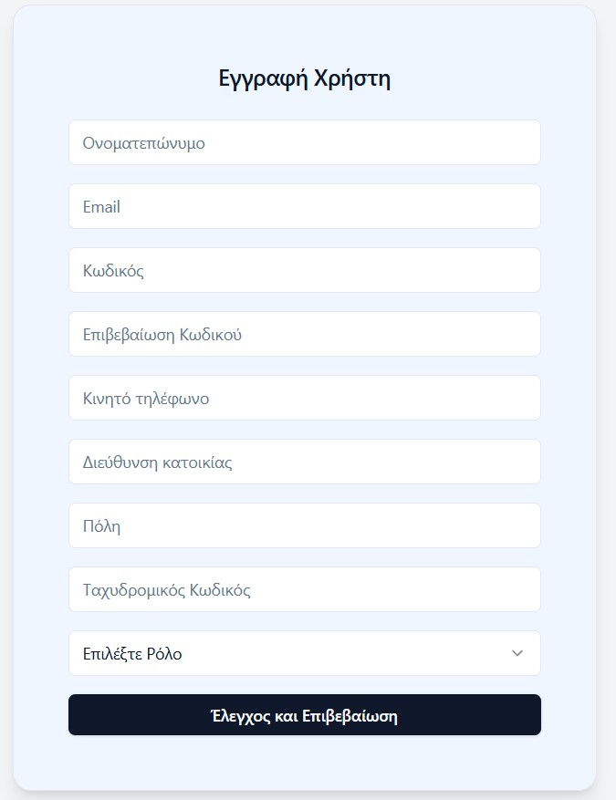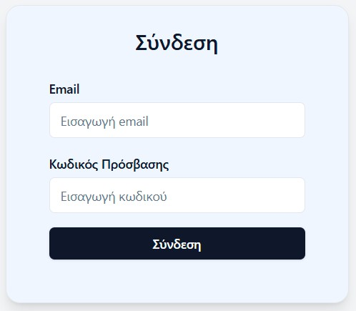

(αʹ) Sign Up Screen (βʹ) Sign In Screen

Σχήμα 1.1: Authentication Screens

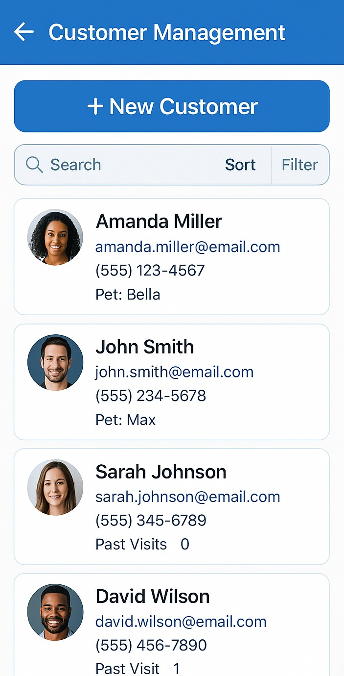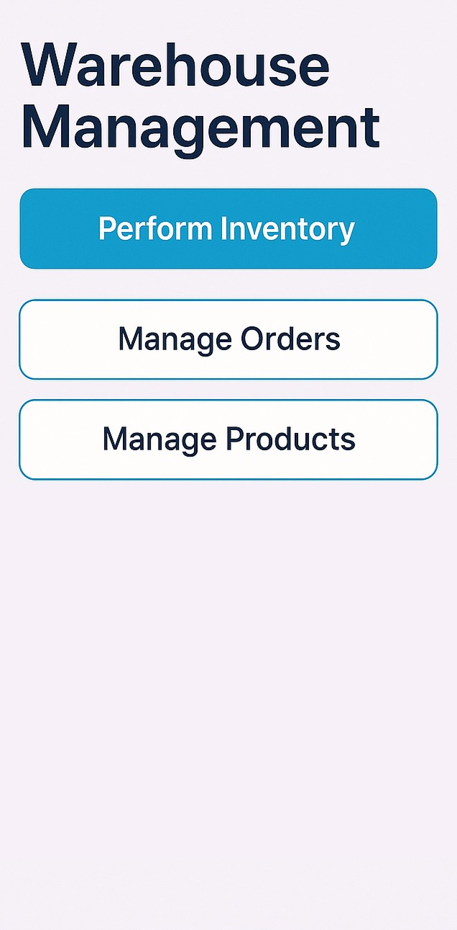

(αʹ) Customer Management Screen (βʹ) Warehouse Management Screen

8

Project-description-v0.1

ΚΕΦ. 1

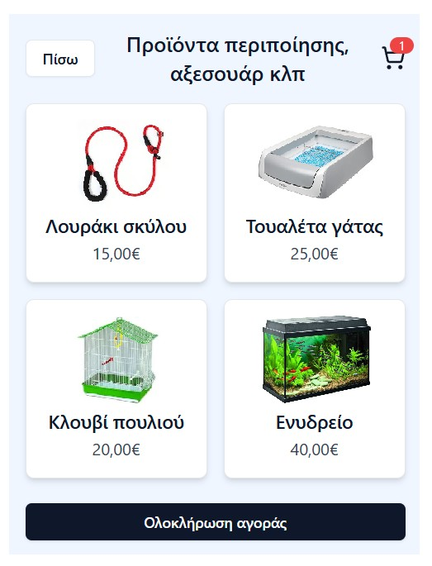

(

αʹ) Store Screen

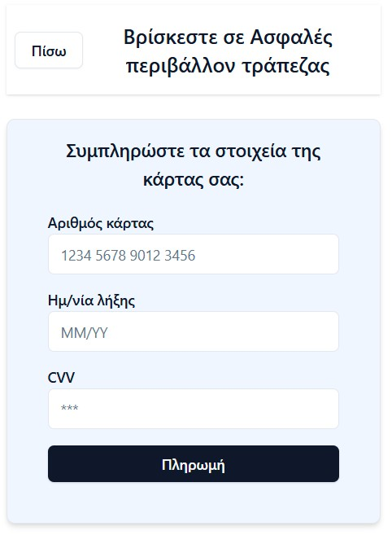

(

βʹ) Payment Screen

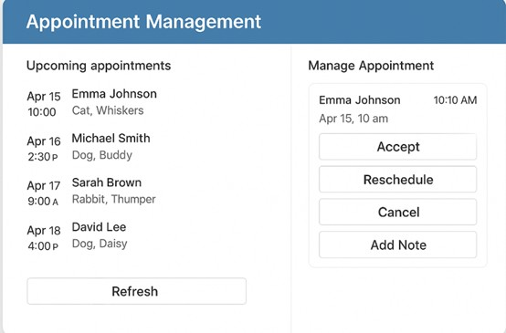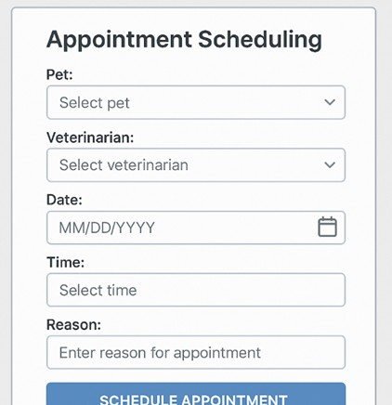

(αʹ) Appointment Management Screen (βʹ) Appointment Scheduling Screen

1.2 Mockup Screens

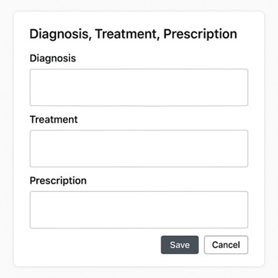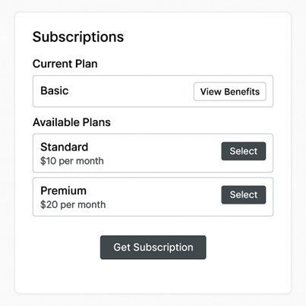

(αʹ) Medical Record Screen (βʹ) Subscriptions Screen

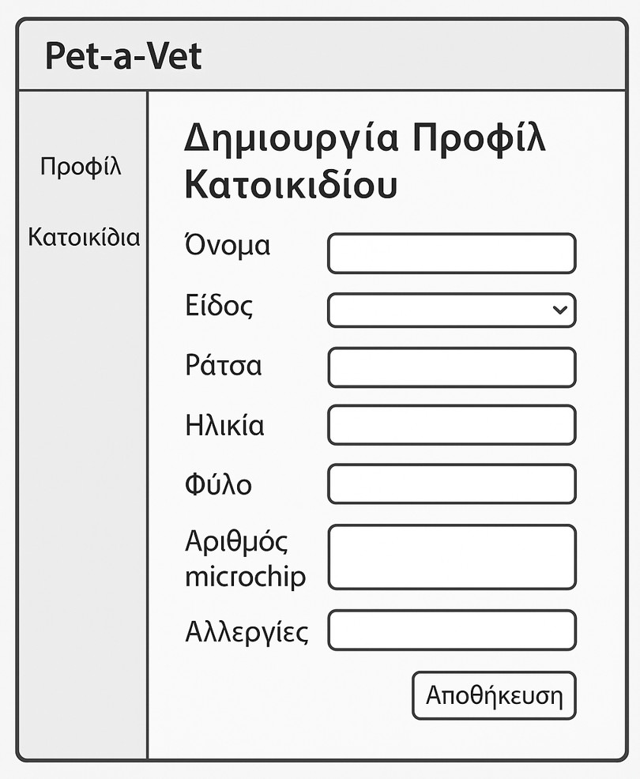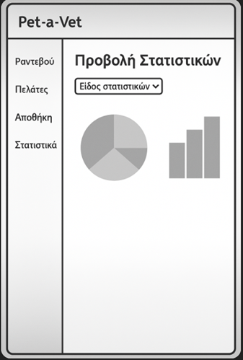

(αʹ) Profile Creation for Pets Screen (βʹ) View Statistics Screen

##### 1.2.1 Παραδοχές

Χρησιμοποιήθηκε Generative Artificial Intelligence (Text-to-Image), σε συνδυασμό με το εργαλείο Figma σε κάποιες περιπτώσεις, για την παραγωγή των παραπάνω οθονών, ενώ σε κάποιες άλλες αναπτύχθηκε σύντομος κώδικας.

Κεφάλαιο 2

# Use-case-v0.1

### 2.1 Περίληψη

Το τρέχον κεφάλαιο περιγράφει την διαδικασία ανάπτυξης περιπτώσεων χρήσης της εφαρμογής Petà-Vet. Σκοπός της αναφοράς είναι να καταγράψει τις περιπτώσεις χρήσης της εφαρμογής, καθώς και τις απαιτήσεις που προκύπτουν από αυτές. Η αναφορά αυτή είναι το αποτέλεσμα συνεργασίας πέντε μελών, οι οποίοι εργάστηκαν ομαδικά για την ανάπτυξη της εφαρμογής. Κάθε μέλος της ομάδας ανέπτυξε τουλάχιστον δύο περιπτώσεις χρήσης και σχετικές αναφορές για αυτές, οι οποίες περιγράφουν τις λειτουργίες της εφαρμογής. Κάθε περίπτωση χρήσης εξετάστηκε και ελέγχθηκε από όλα τα μέλη της ομάδας, προκειμένου να υπάρχει συνοχή και ομοιομορφία στην παρουσίαση και την περιγραφή τους. Χρησιμοποιήθκαν τα εργαλεία Word και LaTeX για την συγγραφή των κειμένων.

### 2.2 Authentication

##### 2.2.1 Σύντομη Περιγραφή

Η περίπτωση χρήσης «Σύνδεση» εξυπηρετεί τον σκοπό της ταυτοποίησης του χρήστη στην εφαρμογή. Ο χρήστης εισάγει το όνομα χρήστη και τον κωδικό πρόσβασης που έχει δηλώσει κατά την εγγραφή του στην εφαρμογή. Η προκείμενη Περίπτωση Χρήσης αποτελεί βασική προϋπόθεση για τον χρήστη για να έχει την δυνατότητα να χρησιμοποιεί την εφαρμογή, αφού μόνο με προφίλ μπορεί να έχει πρόσβαση στις λειτουργίες. Για αυτόν τον λόγο, η σύνδεση ορίζεται ως το εναρκτήριο βήμα στην ροή χρήσης της εφαρμογής. Χρησιμοποιεί τις περιπτώσεις χρήσης ‘Sign Up’ και ‘Sign In’

##### 2.2.2 Χειριστές

* Διαχειριστής
* Γραμματέας
* Κτηνίατρος
* Pet Groomer
* Πελάτης
* Εξωτερική βάση δεδομένων

##### 2.2.3 Γεγονός Έναρξης

Η περίπτωση χρήσης ξεκινά όταν:

• Ένας χρήστης μπαίνει στην εφαρμογή

2.3 Authentication

##### 2.2.4 Ροή γεγονότων

Βασική Ροή

1. Ο χρήστης μπαίνει στην εφαρμογή
2. Η περίπτωση χρήσης συνεχίζεται με την περίπτωση χρήσης ‘Sign In’

Εναλλακτικές Ροές

1 Εγγραφή

2.1.1 Η περίπτωση χρήσης συνεχίζεται με την περίπτωση χρήσης ‘Sign Up’

##### 2.2.5 Ειδικές απαιτήσεις

* Το σύστημα πρέπει να συμμορφώνεται με τους κανόνες προστασίας προσωπικών δεδομένων (GDPR)
* Το σύστημα πρέπει να επικοινωνεί αψεγάδιαστα με το ασφαλές περιβάλλον της τράπεζας και να μην έχει πρόσβαση σε στοιχεία κάρτας του πελάτη
* Το σύστημα πρέπει να διατηρεί αρχείο καταγραφής (audit trail) όλων των τροποποιήσεων που πραγματοποιούνται.

Μη λειτουργικές απαιτήσεις

* Το σύστημα πρέπει να παρέχει σαφή και κατανοητά μηνύματα σε περιπτώσεις εξαιρέσεων, δηλαδή, για περιπτώσεις που ο χρήστης αφήνει κενά πεδία ή εισάγει λανθασμένες τιμές σε πεδία.
* Το σύστημα πρέπει να παρέχει έναν ασφαλή τρόπο εγγραφής στον χρήστη. Το σύστημα είναι αναγκαίο να κρυπτογραφεί τα προσωπικά δεδομένα των χρηστών, να έχει δικλείδες ασφαλείας για περιπτώσεις πειρατείας ή προσπάθεια διαρροής δεδομένων, και να μην αποθηκεύει τους κωδικούς πρόσβασης σε ορατή μορφή.
* Το σύστημα πρέπει να έχει γρήγορη ανταπόκριση, και να εμφανίζει τη φόρμα εγγραφής σε χρόνο λιγότερο των 2 δευτερολέπτων, καθώς και να αποθηκεύει τα δεδομένα του χρήστη σε λιγότερο από 5 δευτερόλεπτα.
* Η διεπαφή πρέπει να είναι προσβάσιμη από κινητές συσκευές (responsive design).

Περιβάλλον

* Web & Mobile εφαρμογή.

##### 2.2.6 Κατάσταση εισόδου

• Ο χρήστης θα πρέπει να έχει επαρκή αποθηκευτικό χώρο στην συσκευή του ώστε να μπορεί να εγκαταστήσει την εφαρμογή.

##### 2.2.7 Κάτασταση εξόδου

* Αφού ολοκληρωθεί η διαδικασία της εγγραφής, το σύστημα θα περιέχει τα προσωπικά στοιχεία του χρήστη στην βάση δεδομένων.
* Ο χρήστης θα μπορεί πλέον να συνδεθεί με τα διαπιστευτήριά του και να χρησιμοποιήσει την εφαρμογή.

### 2.3 Sign Up

##### 2.3.1 Σύντομη Περιγραφή

Η περίπτωση χρήσης «Δημιουργία Προφίλ» εξυπηρετεί τον σκοπό της δημιουργίας λογαριασμού για τον χρήστη, γεγονός που σημαίνει την εγγραφή του χρήστη στην βάση δεδομένων της εφαρμογής. Η προκείμενη Περίπτωση Χρήσης αποτελεί βασική προϋπόθεση για τον χρήστη για να έχει την δυνατότητα να χρησιμοποιεί την εφαρμογή, αφού μόνο με προφίλ μπορεί να έχει πρόσβαση στις λειτουργίες. Για αυτόν τον λόγο, η δημιουργία προφίλ ορίζεται ως το εναρκτήριο βήμα στην ροή χρήσης της εφαρμογής.

##### 2.3.2 Χειριστές

* Διαχειριστής
* Γραμματέας
* Κτηνίατρος
* Pet Groomer
* Πελάτης
* Εξωτερική βάση δεδομένων

##### 2.3.3 Γεγονός Έναρξης

Η περίπτωση χρήσης ξεκινά όταν:

• Ένας πελάτης, κτηνίατρος, γραμματέας ή κομμωτής διαλέξει την επιλογή «Εγγραφή», που εμφανίζεται στην αρχική οθόνη διασύνδεσης του χρήστη.

##### 2.3.4 Ροή γεγονότων

Βασική Ροή

1. Ο χρήστης επιλέγει την επιλογή «Εγγραφή» στην Οθόνη Σύνδεσης/Εγγραφής.
2. Το σύστημα εμφανίζει τα πεδία που ο χρήστης θα συμπληρώσει στην Οθόνη Εγγραφής.
3. Ο χρήστης συμπληρώνει τα πεδία εγγραφής με τα στοιχεία του στην Οθόνη Εγγραφής.
4. Ο χρήστης επιλέγει «Έλεγχος και Επιβεβαίωση», αφού συμπληρώσει τα στοιχεία του στην Οθόνη Εγγραφής.
5. Το σύστημα ελέγχει τα στοιχεία εγγραφής του χρήστη και διαπιστώνει πως είναι ορθά.
6. Το σύστημα δημιουργεί λογαριασμό για τον χρήστη και ενημερώνει την Βάση Δεδομένων με τα στοιχεία του.
7. Το σύστημα ανακατευθύνει τον χρήστη στην οθόνη Σύνδεσης.

Εναλλακτικές Ροές

1. Λανθασμένο πεδίο

5.1.1 Το σύστημα διαπιστώνει πως ο χρήστης έχει λάθος σε κάποιο πεδίο ή έχει αφήσει κάποιο κενό στην Οθόνη Εγγραφής.

5.1.2 Το σύστημα εμφανίζει μήνυμα «Εσφαλμένη τιμή πεδίου».

5.1.3 Ο χρήστης κλείνει το μήνυμα.

5.1.4 Το σύστημα επισημαίνει με κόκκινο το πεδίο ή τα πεδία που είναι λανθασμένα ή κενά.

5.1.5 Η Περίπτωση Χρήσης συνεχίζεται από το βήμα 3 της Βασικής Ροής.

1. Επιστροφή

2.2.1 Ο χρήστης επιλέγει την επιστροφή οποιαδήποτε στιγμή μετά το βήμα 2

* + 1. Το σύστημα αναγνωρίζει το αίτημα του χρήστη
    2. Το σύστημα ακυρώνει την διαδικασία που ο χρήστης βρισκόταν και τον επιστρέφει στην προηγούμενη σελίδα.

##### 2.3.5 Ειδικές απαιτήσεις

* Το σύστημα πρέπει να συμμορφώνεται με τους κανόνες προστασίας προσωπικών δεδομένων (GDPR)
* Το σύστημα πρέπει να επικοινωνεί αψεγάδιαστα με το ασφαλές περιβάλλον της τράπεζας και να μην έχει πρόσβαση σε στοιχεία κάρτας του πελάτη
* Το σύστημα πρέπει να διατηρεί αρχείο καταγραφής (audit trail) όλων των τροποποιήσεων που πραγματοποιούνται.

Μη λειτουργικές απαιτήσεις

* Το σύστημα πρέπει να παρέχει σαφή και κατανοητά μηνύματα σε περιπτώσεις εξαιρέσεων, δηλαδή, για περιπτώσεις που ο χρήστης αφήνει κενά πεδία ή εισάγει λανθασμένες τιμές σε πεδία.
* Το σύστημα πρέπει να παρέχει έναν ασφαλή τρόπο εγγραφής στον χρήστη. Το σύστημα είναι αναγκαίο να κρυπτογραφεί τα προσωπικά δεδομένα των χρηστών, να έχει δικλείδες ασφαλείας για περιπτώσεις πειρατείας ή προσπάθεια διαρροής δεδομένων, και να μην αποθηκεύει τους κωδικούς πρόσβασης σε ορατή μορφή.
* Το σύστημα πρέπει να έχει γρήγορη ανταπόκριση, και να εμφανίζει τη φόρμα εγγραφής σε χρόνο λιγότερο των 2 δευτερολέπτων, καθώς και να αποθηκεύει τα δεδομένα του χρήστη σε λιγότερο από 5 δευτερόλεπτα.
* Η διεπαφή πρέπει να είναι προσβάσιμη από κινητές συσκευές (responsive design).

Περιβάλλον

* Web & Mobile εφαρμογή.

##### 2.3.6 Κατάσταση εισόδου

• Ο χρήστης θα πρέπει να έχει επαρκή αποθηκευτικό χώρο στην συσκευή του ώστε να μπορεί να εγκαταστήσει την εφαρμογή.

##### 2.3.7 Κάτασταση εξόδου

* Αφού ολοκληρωθεί η διαδικασία της εγγραφής, το σύστημα θα περιέχει τα προσωπικά στοιχεία του χρήστη στην βάση δεδομένων.
* Ο χρήστης θα μπορεί πλέον να συνδεθεί με τα διαπιστευτήριά του και να χρησιμοποιήσει την εφαρμογή.

### 2.4 Sign In

##### 2.4.1 Σύντομη Περιγραφή

Στην Περίπτωση Χρήσης αυτή, γίνεται η διαδικασία της ταυτοποίησης χρήστη. Συγκεκριμένα, ο χρήστης εισάγει τα διαπιστευτήρια του στο σύστημα, και αποκτά πρόσβαση στις λειτουργίες του. Όπως και η Εγγραφή, έτσι και η Σύνδεση αποτελεί αναγκαία διαδικασία, καθώς ο χρήστης μπορεί να χειριστεί την εφαρμογή μόνο μέσω λογαριασμού.

##### 2.4.2 Χειριστές

* Διαχειριστής
* Γραμματέας
* Κτηνίατρος
* Pet Groomer
* Πελάτης
* Εξωτερική βάση δεδομένων

##### 2.4.3 Γεγονός Έναρξης

Η περίπτωση χρήσης ξεκινά όταν:

• Ο χρήστης διαλέξει την επιλογή «Σύνδεση», που εμφανίζεται στην αρχική οθόνη διασύνδεσης του χρήστη.

##### 2.4.4 Ροή γεγονότων

Βασική Ροή

1. Ο χρήστης επιλέγει την επιλογή «Σύνδεση» στην Οθόνη Σύνδεσης/Εγγραφής.
2. Το σύστημα εμφανίζει τα πεδία ταυτοποίησης στην Οθόνη Σύνδεσης.
3. Ο χρήστης πληκτρολογεί τα στοιχεία σύνδεσής του στην Οθόνη Σύνδεσης.
4. Ο χρήστης επιλέγει «Είσοδος» στην Οθόνη Σύνδεσης.
5. Το σύστημα ελέγχει μέσω της αντίστοιχης λίστας με τα στοιχεία των εγγεγραμμένων χρηστών, καθώς και ελέγχει αν ο χρήστης έχει πληκτρολογήσει σωστά τα στοιχεία του και διαπιστώνει ότι ο συνδυασμός των παραπάνω δύο αντιστοιχεί σε χρήστη.
6. Το σύστημα ανακατευθύνει τον χρήστη στην Αρχική Οθόνη της εφαρμογής, ανάλογα τον ρόλο του.

2.4 Sign In

Εναλλακτικές Ροές

1. Λανθασμένο πεδίο

5.1.1 Το σύστημα διαπιστώνει ότι ο χρήστης έχει πληκτρολογήσει κάποιο/α στοιχείο/α λάθος, ή έχει αφήσει κενά.

5.1.2 Το σύστημα εμφανίζει μήνυμα «Λάθος email ή κωδικός πρόσβασης».

5.1.3 Ο χρήστης κλείνει το μήνυμα.

5.1.4 Η Περίπτωση Χρήσης συνεχίζεται από το βήμα 3 της Βασικής Ροής.

1. Μη εγγεγραμμένος χρήστης

5.2.1 Το σύστημα ελέγχει μέσω της αντίστοιχης λίστας με τα στοιχεία των εγγεγραμμένων χρηστών και διαπιστώνει ότι ο συνδυασμός των παραπάνω δύο στοιχείων δεν αντιστοιχεί σε χρήστη.

5.2.2 Το σύστημα εμφανίζει μήνυμα «Δεν υπάρχει χρήστης με αυτά τα στοιχεία σύνδεσης».

5.2.3 Ο χρήστης κλείνει το μήνυμα.

5.2.4 Η Περίπτωση Χρήσης μεταβαίνει στην Περίπτωση Χρήσης «Sign Up».

1. Επιστροφή

2.3.1 Ο χρήστης επιλέγει την επιστροφή οποιαδήποτε στιγμή μετά το βήμα 2

2.3.2 Το σύστημα αναγνωρίζει το αίτημα του χρήστη

2.3.3 Το σύστημα ακυρώνει την διαδικασία που ο χρήστης βρισκόταν και τον επιστρέφει στην προηγούμενη σελίδα

##### 2.4.5 Ειδικές απαιτήσεις

* Το σύστημα πρέπει να συμμορφώνεται με τους κανόνες προστασίας προσωπικών δεδομένων (GDPR)
* Το σύστημα πρέπει να επικοινωνεί αψεγάδιαστα με το ασφαλές περιβάλλον της τράπεζας και να μην έχει πρόσβαση σε στοιχεία κάρτας του πελάτη
* Το σύστημα πρέπει να διατηρεί αρχείο καταγραφής (audit trail) όλων των τροποποιήσεων που πραγματοποιούνται.

Μη λειτουργικές απαιτήσεις

* Το σύστημα πρέπει να παρέχει σαφή και κατανοητά μηνύματα σε περιπτώσεις εξαιρέσεων, δηλαδή, για περιπτώσεις που ο χρήστης αφήνει κενά πεδία ή εισάγει λανθασμένες τιμές σε πεδία.
* Το σύστημα πρέπει να παρέχει έναν ασφαλή τρόπο εγγραφής στον χρήστη. Το σύστημα είναι αναγκαίο να κρυπτογραφεί τα προσωπικά δεδομένα των χρηστών, να έχει δικλείδες ασφαλείας για περιπτώσεις πειρατείας ή προσπάθεια διαρροής δεδομένων, και να μην αποθηκεύει τους κωδικούς πρόσβασης σε ορατή μορφή.
* Το σύστημα πρέπει να έχει γρήγορη ανταπόκριση, και να εμφανίζει τη φόρμα εγγραφής σε χρόνο λιγότερο των 2 δευτερολέπτων, καθώς και να αποθηκεύει τα δεδομένα του χρήστη σε λιγότερο από 5 δευτερόλεπτα.
* Η διεπαφή πρέπει να είναι προσβάσιμη από κινητές συσκευές (responsive design).

Περιβάλλον

* Web & Mobile εφαρμογή.

##### 2.4.6 Κατάσταση εισόδου

* Ο χρήστης πρέπει να έχει δημιουργήσει λογαριασμό/προφίλ για να μπορέσει να συνδεθεί στην εφαρμογή.
* Η βάση δεδομένων να είναι προσβάσιμη και λειτουργική κατά την διαδικασία της σύνδεσης.

##### 2.4.7 Κάτασταση εξόδου

• Ο χρήστης είναι συνδεδεμένος με επιτυχία στην εφαρμογή και έχει πρόσβαση σε όλες τις λειτουργίες του, ανάλογα με τον ρόλο του.

### 2.5 Customer management

##### 2.5.1 Σύντομη Περιγραφή

Η περίπτωση χρήσης ”Customer Management” επιτρέπει στους διαχειριστές της κτηνιατρικής κλινικής και στο προσωπικό υποδοχής να διαχειρίζονται πλήρως τα προφίλ των πελατών (ιδιοκτητών κατοικίδιων). Αυτό περιλαμβάνει την καταχώρηση νέων πελατών, την ενημέρωση των στοιχείων τους, την προβολή του ιστορικού επισκέψεων, την αντιστοίχιση με τα κατοικίδιά τους, και την παρακολούθηση οικονομικών συναλλαγών. Η περίπτωση χρήσης περιλαμβάνει επίσης τις λειτουργίες ”Sort” και ”Filter” για την αποτελεσματικότερη διαχείριση του καταλόγου πελατών.

##### 2.5.2 Χειριστές

* Διαχειριστής συστήματος
* Γραμματέας
* Εξωτερική βάση δεδομένων

##### 2.5.3 Γεγονός Έναρξης

Η περίπτωση χρήσης ξεκινά όταν:

• Ένας διαχειριστής, κτηνίατρος ή υπάλληλος υποδοχής επιλέγει την επιλογή ”Customer Management” από το κεντρικό μενού

##### 2.5.4 Ροή γεγονότων

Βασική Ροή

1. Ο χρήστης μπαίνει στην ενότητα ”Customer Management”.
2. Το σύστημα εμφανίζει μια λίστα με τους υπάρχοντες πελάτες.
3. Ο χρήστης επιλέγει τη προσθήκη πελάτη.
4. Το σύστημα εμφανίζει φόρμα με τα πεδία
5. Ο χρήστης συμπληρώνει τα στοιχεία και υποβάλλει τη φόρμα.

2.5 Customer management

1. Το σύστημα επικυρώνει τα δεδομένα, δημιουργεί και αποθηκεύει το νέο προφίλ πελάτη.
2. Το σύστημα αποστέλλει αυτόματα email/SMS καλωσορίσματος με οδηγίες ενεργοποίησης λογαριασμού.
3. Το σύστημα εμφανίζει μια λίστα με τους υπάρχοντες πελάτες.

Εναλλακτικές Ροές

1 ”Search”(/προβολή) υπάρχοντος πελάτη:

3.1.1 Ο χρήστης επιλέγει την επιλογή αναζήτησης

3.1.2 Ο χρήστης εισάγει κριτήρια αναζήτησης

3.1.3 Το σύστημα εμφανίζει τα αποτελέσματα που ταιριάζουν

3.1.4 Ο χρήστης επιλέγει την προβολή του επιθυμητού πελάτη από τα αποτελέσματα και προβάλει τα στοχεία του

3.1.5 Ο χρήστης κλείνει το παράθυρο αναζήτησης και επιστρέφει στο βήμα 2 της βασικής ροής 2 Επεξεργασία προφίλ πελάτη:

3.2.1 Ο χρήστης επιλέγει την επιλογή αναζήτησης

3.2.2 Ο χρήστης εισάγει κριτήρια αναζήτησης

3.2.3 Το σύστημα εμφανίζει τα αποτελέσματα που ταιριάζουν

3.2.4 Ο χρήστης επιλέγει την επεξεργασία του επιθυμητού πελάτη από τα αποτελέσματα και επεξεργάζεται τα στοιχεία του

3.2.5 Ο χρήστης αποθηκεύει τις αλλαγές και επιστρέφει στο βήμα 2 της βασικής ροής 3 Χρήση περίπτωσης Sort:

3.3.1 Ο χρήστης επιλέγει την επιλογή ταξινόμησης

3.3.2 Το σύστημα εμφανίζει τα διαθέσιμα κριτήρια ταξινόμησης

3.3.3 Ο χρήστης επιλέγει το επιθυμητό κριτήριο ταξινόμησης

3.3.4 Το σύστημα εφαρμόζει την ταξινόμηση στη λίστα πελατών

3.3.5 Το σύστημα εμφανίζει την ταξινομημένη λίστα πελατών 4 Χρήση περίπτωσης Filter:

3.4.1 Ο χρήστης επιλέγει το ”Filter”

3.4.2 Το σύστημα εκτελεί την περίπτωση χρήσης ”Filter” για πελάτες

3.4.3 Μετά την ολοκλήρωση του φιλτραρίσματος, το σύστημα επιστρέφει στη λίστα πελατών 5 Λανθασμένη εισαγωγή δεδομένων:

3.5.1 Ο χρήστης επιλέγει την επιλογή προσθήκης

3.5.2 Ο χρήστης εισάγει τα στοιχεία του νέου πελάτη σε λανθασμένη μορφή

3.5.3 Το σύστημα εμφανίζει μήνυμα λάθους και οδηγεί τον χρήστη στο βήμα 4 της βασικής ροής

6 Επιστροφή

2.6.1 Ο χρήστης επιλέγει την επιστροφή οποιαδήποτε στιγμή μετά το βήμα 2

2.6.2 Το σύστημα αναγνωρίζει το αίτημα του χρήστη

2.6.3 Το σύστημα ακυρώνει την διαδικασία που ο χρήστης βρισκόταν και τον επιστρέφει στην προηγούμενη σελίδα 7 Ακύρωση επεξεργασίας:

3.7.1 Ο χρήστης επιλέγει την επιλογή αναζήτησης

3.7.2 Ο χρήστης εισάγει κριτήρια αναζήτησης

3.7.3 Το σύστημα εμφανίζει τα αποτελέσματα που ταιριάζουν

3.7.4 Ο χρήστης επιλέγει την επεξεργασία του επιθυμητού πελάτη από τα αποτελέσματα

3.7.5 Ο χρήστης επιλέγει την επιλογή ακύρωσης

3.7.6 Το σύστημα εμφανίζει μήνυμα επιβεβαίωσης και οδηγεί τον χρήστη στο βήμα 2 της βασικής ροής

1. Λανθασμένα κριτήρια αναζήτησης:

3.8.1 Ο χρήστης επιλέγει την επιλογή αναζήτησης

3.8.2 Ο χρήστης εισάγει λανθασμένα κριτήρια αναζήτησης

3.8.3 Το σύστημα εμφανίζει μήνυμα λάθους και οδηγεί τον χρήστη στο βήμα 2 της εναλλακτικής ροής

1. Πάτημα πελάτη:

3.9.1 Ο χρήστης επιλέγει έναν πελάτη από αυτούς που εμφανίζονται αρχικά στην οθόνη

3.9.2 Το σύστημα εμφανίζει τα στοιχεία του επιλεγμένου πελάτη

3.9.3 Ο χρήστης πατάει κλείσιμο και το σύστημα τον γυρνάει στο βήμα 2 της βασικής ροής

##### 2.5.5 Ειδικές απαιτήσεις

* Το σύστημα πρέπει να συμμορφώνεται με τους κανονισμούς GDPR για την προστασία προσωπικών δεδομένων
* Τα δεδομένα των πελατών θα πρέπει να κρυπτογραφούνται κατά την αποθήκευση
* Η πρόσβαση στα οικονομικά στοιχεία περιορίζεται σε χρήστες με ειδική εξουσιοδότηση
* Το σύστημα πρέπει να διατηρεί αρχείο καταγραφής όλων των τροποποιήσεων (audit trail)
* Υποστήριξη μαζικής εισαγωγής πελατών μέσω αρχείου CSV

Μη λειτουργικές απαιτήσεις

* Ο χρόνος απόκρισης για αναζήτηση πελατών πρέπει να είναι λιγότερος από 2 δευτερόλεπτα ακόμα και με βάση δεδομένων 10.000+ πελατών
* Το σύστημα πρέπει να παραμένει λειτουργικό ακόμα και με περιορισμένη συνδεσιμότητα στο διαδίκτυο, διατηρώντας τοπικό αντίγραφο των πιο πρόσφατων συναλλαγών
* Το περιβάλλον χρήσης πρέπει να είναι προσβάσιμο από άτομα με αναπηρίες (WCAG 2.1 επίπεδο

AA)

Το σύστημα πρέπει να υποστηρίζει πολλαπλές γλώσσες (Ελληνικά και Αγγλικά αρχικά)

2.6 Filter

Περιβάλλον

* Διαδικτυακή πλατφόρμα προσβάσιμη μέσω φυλλομετρητών (Chrome, Firefox, Safari, Edge)
* Εφαρμογή για κινητές συσκευές (iOS και Android)

##### 2.5.6 Κατάσταση εισόδου

* Ο χρήστης έχει συνδεθεί στο σύστημα με τα κατάλληλα διαπιστευτήρια
* Η βάση δεδομένων του συστήματος είναι προσβάσιμη και λειτουργική

##### 2.5.7 Κάτασταση εξόδου

* Τα στοιχεία του πελάτη έχουν καταχωρηθεί ή ενημερωθεί επιτυχώς στη βάση δεδομένων
* Όλες οι ενέργειες έχουν καταγραφεί στο αρχείο ιστορικού του συστήματος
* Έχουν σταλεί οι κατάλληλες ειδοποιήσεις στους εμπλεκόμενους (π.χ. email επιβεβαίωσης στον πελάτη)
* Ο χρήστης επιστρέφει στην κεντρική οθόνη διαχείρισης πελατών

##### 2.5.8 Σημεία Επέκτασης

• Ο χρήστης μπορεί να φιλτράρει τα αποτελέσματα που εμφανίζονται στην οθόνη (‘Filter’)

### 2.6 Filter

##### 2.6.1 Σύντομη Περιγραφή

Η περίπτωση χρήσης ”Filter” επιτρέπει στους χρήστες να φιλτράρουν τη λίστα βάσει συγκεκριμένων κριτηρίων, περιορίζοντας τα αποτελέσματα μόνο στα στοιχεία που πληρούν τις καθορισμένες συνθήκες.

##### 2.6.2 Χειριστές

* Διαχειριστής συστήματος
* Γραμματέας

#### 2.6.3 Γεγονός Έναρξης

Η περίπτωση χρήσης ξεκινά όταν:

• Ο χρήστης επιλέγει την επιλογή φιλτραρίσματος από τη λίστα

#### 2.6.4 Ροή γεγονότων

Βασική Ροή

1. Ο χρήστης επιλέγει την επιλογή φιλτραρίσματος
2. Το σύστημα εμφανίζει τα διαθέσιμα κριτήρια φιλτραρίσματος
3. Ο χρήστης επιλέγει το επιθυμητό κριτήριο φιλτραρίσματος
4. Ο χρήστης εισάγει τις τιμές του κριτηρίου φιλτραρίσματος
5. Το σύστημα εφαρμόζει το φίλτρο στη λίστα
6. Το σύστημα εμφανίζει τη φιλτραρισμένη λίστα

Εναλλακτικές Ροές

1 Προσθήκη επιπλέον φίλτρου:

6.1.1 Μετά το βήμα 6, ο χρήστης επιλέγει προσθήκη επιπλέον κριτηρίου φιλτραρίσματος

6.1.2 Το σύστημα εμφανίζει τα διαθέσιμα κριτήρια φιλτραρίσματος

6.1.3 Ο χρήστης επιλέγει το επιπλέον κριτήριο και εισάγει τις τιμές

6.1.4 Το σύστημα εφαρμόζει τον συνδυασμό φίλτρων στη λίστα 6.1.5 Το σύστημα εμφανίζει την ενημερωμένη φιλτραρισμένη λίστα 2 Απαλοιφή φίλτρων:

6.2.1 Ο χρήστης επιλέγει να καθαρίσει όλα τα φίλτρα

6.2.2 Το σύστημα αφαιρεί όλα τα εφαρμοσμένα φίλτρα

6.2.3 Το σύστημα εμφανίζει την πλήρη λίστα 3 Κανένα αποτέλεσμα:

5.3.1 Μετά το βήμα 5, το σύστημα δεν βρίσκει στοχεία που να ικανοποιούν τα κριτήρια

5.3.2 Το σύστημα εμφανίζει μήνυμα ότι δεν βρέθηκαν αποτελέσματα

5.3.3 Το σύστημα προτείνει την τροποποίηση των κριτηρίων φιλτραρίσματος

4 Επιστροφή

2.4.1 Ο χρήστης επιλέγει την επιστροφή οποιαδήποτε στιγμή μετά το βήμα 2

2.4.2 Το σύστημα αναγνωρίζει το αίτημα του χρήστη

2.4.3 Το σύστημα ακυρώνει την διαδικασία που ο χρήστης βρισκόταν και τον επιστρέφει στην προηγούμενη σελίδα

#### 2.6.5 Ειδικές απαιτήσεις

* Υποστήριξη σύνθετων κριτηρίων φιλτραρίσματος με λογικούς τελεστές (AND, OR)
* Δυνατότητα αποθήκευσης συχνά χρησιμοποιούμενων φίλτρων
* Οπτική ένδειξη των ενεργών φίλτρων στην οθόνη

#### 2.6.6 Κατάσταση εισόδου

* Ο χρήστης βρίσκεται στην οθόνη προβολής λίστας
* Υπάρχουν στοιχεία καταχωρημένοι στο σύστημα

#### 2.6.7 Κάτασταση εξόδου

Η λίστα εμφανίζεται φιλτραρισμένη σύμφωνα με τα επιλεγμένα κριτήρια

2.7 Warehouse management

## 2.7 Warehouse management

#### 2.7.1 Σύντομη Περιγραφή

Η περίπτωση χρήσης ”Warehouse Management” αποτελεί την κεντρική λειτουργία διαχείρισης αποθήκης της κτηνιατρικής κλινικής. Περιλαμβάνει έξι βασικές υπο-περιπτώσεις χρήσης:

* Perform Inventory — Εκτέλεση απογραφών αποθέματος
* Manage Orders — Διαχείριση παραγγελιών προς προμηθευτές

Η περίπτωση χρήσης ”Manage Products” επιτρέπει στους εξουσιοδοτημένους χρήστες να διαχειρίζονται τα προϊόντα της κτηνιατρικής κλινικής. Αυτό περιλαμβάνει την προσθήκη νέων προϊόντων, την επεξεργασία υπαρχόντων, την ενημέρωση των τιμών και των χαρακτηριστικών τους, καθώς και την κατηγοριοποίησή τους. Μέσω αυτών των λειτουργιών, το σύστημα επιτρέπει την ολοκληρωμένη διαχείριση του αποθέματος, συμπεριλαμβανομένων φαρμάκων, αναλωσίμων, τροφών και προϊόντων περιποίησης.

#### 2.7.2 Χειριστές

* Διαχειριστής συστήματος
* Κτηνίατρος
* Γραμματέας
* Εξωτερική βάση δεδομένων

#### 2.7.3 Γεγονός Έναρξης

Η περίπτωση χρήσης ξεκινά όταν:

• Ένας εξουσιοδοτημένος χρήστης επιλέγει την ενότητα ”Warehouse Management”

#### 2.7.4 Ροή γεγονότων

Βασική Ροή

1. Ο χρήστης εισέρχεται στο σύστημα διαχείρισης αποθήκης.
2. Ο χρήστης επιλέγει την ενότητα ”Manage Products” από το μενού διαχείρισης αποθήκης.
3. Το σύστημα εμφανίζει μια λίστα με τα υπάρχοντα προϊόντα.
4. Ο χρήστης επιλέγει την προσθήκη νέου προϊόντος.
5. Το σύστημα εμφανίζει φόρμα με τα απαραίτητα πεδία
6. Ο χρήστης συμπληρώνει τα στοιχεία και υποβάλλει τη φόρμα.
7. Το σύστημα επικυρώνει τα δεδομένα και αποθηκεύει το νέο προϊόν στη βάση δεδομένων.
8. Το σύστημα επιβεβαιώνει την επιτυχή προσθήκη του προϊόντος.
9. Το σύστημα επιστρέφει στη λίστα προϊόντων με το νέο προϊόν προστιθέμενο.

Εναλλακτικές Ροές

1 Επεξεργασία υπάρχοντος προϊόντος:

3.1.1 Ο χρήστης επιλέγει ένα προϊόν από τη λίστα για επεξεργασία

3.1.2 Το σύστημα εμφανίζει τη φόρμα με τα τρέχοντα στοιχεία του προϊόντος

3.1.3 Ο χρήστης τροποποιεί τα επιθυμητά πεδία

3.1.4 Ο χρήστης υποβάλλει τις αλλαγές

3.1.5 Το σύστημα επικυρώνει και αποθηκεύει τις αλλαγές

3.1.6 Το σύστημα επιστρέφει στη λίστα προϊόντων 2 Απενεργοποίηση προϊόντος:

3.2.1 Ο χρήστης επιλέγει ένα προϊόν από τη λίστα

3.2.2 Ο χρήστης επιλέγει την επιλογή απενεργοποίησης

3.2.3 Το σύστημα ζητά επιβεβαίωση

3.2.4 Ο χρήστης επιβεβαιώνει την απενεργοποίηση

3.2.5 Το σύστημα μαρκάρει το προϊόν ως ανενεργό χωρίς να το διαγράψει

3.2.6 Το σύστημα ενημερώνει τη λίστα προϊόντων 3 Αναζήτηση προϊόντων:

3.3.1 Ο χρήστης εισάγει όρους αναζήτησης στο πεδίο αναζήτησης

3.3.2 Το σύστημα αναζητά προϊόντα που ταιριάζουν με τους όρους

3.3.3 Το σύστημα εμφανίζει τα αποτελέσματα της αναζήτησης

1. Επιστροφή

2.4.1 Ο χρήστης επιλέγει την επιστροφή οποιαδήποτε στιγμή μετά το βήμα 2

2.4.2 Το σύστημα αναγνωρίζει το αίτημα του χρήστη

2.4.3 Το σύστημα ακυρώνει την διαδικασία που ο χρήστης βρισκόταν και τον επιστρέφει στην προηγούμενη σελίδα

1. Perform Inventory

2.5.1 Ο χρήστης επιλέγει την ενότητα ‘Perform Inventory’

2.5.2 Το σύστημα συνεχίζει με την περίπτωση χρήσης ‘Perform Inventory’

1. Manage Orders

2.6.1 Ο χρήστης επιλέγει την ενότητα ‘Manage Orders’

2.6.2 Το σύστημα συνεχίζει με την περίπτωση χρήσης ‘Manage Orders’

#### 2.7.5 Ειδικές απαιτήσεις

* Ενοποιημένη διεπαφή για όλες τις λειτουργίες διαχείρισης αποθήκης
* Κεντρικό σύστημα ειδοποιήσεων και επισημάνσεων
* Διασύνδεση μεταξύ των διαφορετικών υπο-συστημάτων Ολοκληρωμένο σύστημα διαχείρισης δικαιωμάτων πρόσβασης

2.8 Perform Inventory

Μη λειτουργικές απαιτήσεις

* Γρήγορη εναλλαγή μεταξύ διαφορετικών λειτουργιών
* Υψηλή διαθεσιμότητα συστήματος (24/7 λειτουργία)
* Ασφαλής πρόσβαση και προστασία δεδομένων
* Δυνατότητα ταυτόχρονης χρήσης από πολλαπλούς χρήστες

Περιβάλλον

* Ενιαία διαδικτυακή πλατφόρμα
* Υποστήριξη όλων των σύγχρονων φυλλομετρητών
* Προσαρμοστική διεπαφή για διάφορες συσκευές

#### 2.7.6 Κατάσταση εισόδου

* Ο χρήστης έχει συνδεθεί με έγκυρα διαπιστευτήρια
* Το σύστημα είναι διαθέσιμο και λειτουργικό

#### 2.7.7 Κάτασταση εξόδου

* Επιτυχής πρόσβαση στην επιλεγμένη λειτουργία
* Καταγραφή της δραστηριότητας στο σύστημα

#### 2.7.8 Σημεία Επέκτασης

• Ο χρήστης μπορεί να φιλτράρει τα αποτελέσματα που εμφανίζονται στην οθόνη (‘Filter’)

## 2.8 Perform Inventory

#### 2.8.1 Σύντομη Περιγραφή

Η περίπτωση χρήσης ”Perform Inventory” επιτρέπει στο εξουσιοδοτημένο προσωπικό να διεξάγει απογραφές του αποθέματος της κτηνιατρικής κλινικής. Αυτό περιλαμβάνει την καταμέτρηση των φυσικών ποσοτήτων των προϊόντων, τη σύγκριση με τις καταγεγραμμένες ποσότητες στο σύστημα, την καταγραφή και διόρθωση αποκλίσεων, και την παραγωγή αναφορών απογραφής για λογιστικούς και διαχειριστικούς σκοπούς.

#### 2.8.2 Χειριστές

* Διαχειριστής συστήματος
* Κτηνίατρος
* Γραμματέας
* Εξωτερική βάση δεδομένων

#### 2.8.3 Γεγονός Έναρξης

Η περίπτωση χρήσης ξεκινά όταν:

Ένας εξουσιοδοτημένος χρήστης επιλέγει την επιλογή ”Perform Inventory” από την ενότητα ”Warehouse Management”

• Έχει προγραμματιστεί τακτική απογραφή (μηνιαία, τριμηνιαία, ετήσια)

#### 2.8.4 Ροή γεγονότων

Βασική Ροή

1. Ο χρήστης επιλέγει την επιλογή ”Perform Inventory” από το μενού διαχείρισης αποθήκης.
2. Το σύστημα κάνει πλήρη απογραφή.
3. Το σύστημα δημιουργεί μια νέα απογραφή και εμφανίζει λίστα με όλα τα προϊόντα και τις καταγεγραμμένες ποσότητες.
4. Ο χρήστης εισάγει τις πραγματικές ποσότητες που καταμετρά για κάθε προϊόν.
5. Το σύστημα υπολογίζει αυτόματα τις αποκλίσεις μεταξύ των καταγεγραμμένων και των πραγματικών ποσοτήτων.
6. Ο χρήστης επιβεβαιώνει την ολοκλήρωση της απογραφής.
7. Το σύστημα ενημερώνει τα αποθέματα με τις νέες ποσότητες και καταγράφει τις αποκλίσεις.
8. Το σύστημα παράγει αναφορά απογραφής με συγκεντρωτικά στοιχεία και λεπτομέρειες αποκλίσεων.

Εναλλακτικές Ροές

1 Μερική απογραφή:

2.1.1 Ο χρήστης επιλέγει μερική απογραφή

2.1.2 Το σύστημα ζητά από τον χρήστη να καθορίσει κριτήρια επιλογής προϊόντων

2.1.3 Ο χρήστης επιλέγει κριτήρια

2.1.4 Το σύστημα εμφανίζει μόνο τα προϊόντα που πληρούν τα κριτήρια

2.1.5 Η διαδικασία συνεχίζεται από το βήμα 4 της βασικής ροής 2 Αναβολή απογραφής:

2.1 Ο χρήστης επιλέγει την προσωρινή αποθήκευση της απογραφής σε οποιοδήποτε σημείο

2.2 Το σύστημα αποθηκεύει την τρέχουσα πρόοδο χωρίς να ενημερώσει τα αποθέματα

2.3 Ο χρήστης μπορεί αργότερα να επαναφέρει και να συνεχίσει την απογραφή

3 Επιστροφή

2.3.1 Ο χρήστης επιλέγει την επιστροφή οποιαδήποτε στιγμή μετά το βήμα 2

2.3.2 Το σύστημα αναγνωρίζει το αίτημα του χρήστη

2.3.3 Το σύστημα ακυρώνει την διαδικασία που ο χρήστης βρισκόταν και τον επιστρέφει στην προηγούμενη σελίδα

#### 2.8.5 Ειδικές απαιτήσεις

Δυνατότητα διεξαγωγής τμηματικής απογραφής για μεγάλες αποθήκες

2.9 Manage Orders

Υποστήριξη για φορητές συσκευές και σαρωτές barcode

* Αυτόματη αναγνώριση και επισήμανση ασυνήθιστων αποκλίσεων
* Διατήρηση πλήρους ιστορικού απογραφών για ελεγκτικούς σκοπούς
* Ταυτόχρονη διεξαγωγή απογραφής από πολλαπλούς χρήστες σε διαφορετικά τμήματα

Μη λειτουργικές απαιτήσεις

* Δυνατότητα λειτουργίας σε συνθήκες περιορισμένης συνδεσιμότητας
* Ταχεία καταχώρηση μεγάλου όγκου δεδομένων χωρίς καθυστερήσεις
* Υψηλή ακρίβεια στους υπολογισμούς αποκλίσεων και αξιών αποθέματος
* Οι αναφορές πρέπει να παράγονται σε λιγότερο από 30 δευτερόλεπτα ακόμα και για μεγάλο αριθμό προϊόντων

Περιβάλλον

* Διαδικτυακή διεπαφή προσαρμοσμένη για χρήση και σε tablet
* Εφαρμογή για φορητές συσκευές με υποστήριξη λειτουργίας offline
* Υποστήριξη για φορητούς σαρωτές και εκτυπωτές ετικετών

#### 2.8.6 Κατάσταση εισόδου

* Ο χρήστης έχει συνδεθεί στο σύστημα με τα απαραίτητα δικαιώματα
* Το σύστημα έχει τρέχουσα κατάσταση αποθέματος διαθέσιμη
* Δεν υπάρχει άλλη ενεργή απογραφή σε εξέλιξη (για πλήρη απογραφή)

#### 2.8.7 Κάτασταση εξόδου

* Το απόθεμα έχει ενημερωθεί με τις πραγματικές ποσότητες
* Έχει δημιουργηθεί αναφορά απογραφής με τις αποκλίσεις και τις αιτιολογίες
* Το ιστορικό απογραφών έχει ενημερωθεί
* Έχουν δημιουργηθεί οι σχετικές λογιστικές εγγραφές για τις διαφορές αποθέματος

## 2.9 Manage Orders

#### 2.9.1 Σύντομη Περιγραφή

Η περίπτωση χρήσης ”Manage Orders” επιτρέπει στο εξουσιοδοτημένο προσωπικό να διαχειρίζεται τις παραγγελίες προϊόντων προς τους προμηθευτές. Περιλαμβάνει τη δημιουργία νέων παραγγελιών, την παρακολούθηση της κατάστασής τους, την παραλαβή προϊόντων και την ενημέρωση του αποθέματος. Το σύστημα υποστηρίζει αυτόματες προτάσεις παραγγελίας βάσει ελάχιστων ορίων αποθέματος και ιστορικού κατανάλωσης.

#### 2.9.2 Χειριστές

* Διαχειριστής συστήματος

Κτηνίατρος

* Γραμματέας
* Εξωτερική βάση δεδομένων

#### 2.9.3 Γεγονός Έναρξης

Η περίπτωση χρήσης ξεκινά όταν:

* Ένας εξουσιοδοτημένος χρήστης επιλέγει την επιλογή ”Manage Orders” από την ενότητα ”Warehouse Management”
* Το σύστημα εντοπίζει προϊόντα που έχουν φτάσει στο ελάχιστο όριο αποθέματος

#### 2.9.4 Ροή γεγονότων

Βασική Ροή

1. Ο χρήστης επιλέγει την ενότητα ”Manage Orders”.
2. Το σύστημα εμφανίζει λίστα με όλες τις τρέχουσες παραγγελίες και την κατάστασή τους.
3. Ο χρήστης επιλέγει τη δημιουργία νέας παραγγελίας.
4. Το σύστημα εμφανίζει τη φόρμα παραγγελίας με προτεινόμενα προϊόντα βάσει επιπέδων αποθέματος.
5. Ο χρήστης επιλέγει προϊόντα και καθορίζει ποσότητες.
6. Ο χρήστης επιλέγει προμηθευτή για τα προϊόντα.
7. Το σύστημα υπολογίζει το συνολικό κόστος και εμφανίζει προεπισκόπηση της παραγγελίας.
8. Ο χρήστης επιβεβαιώνει την παραγγελία.
9. Το σύστημα καταχωρεί την παραγγελία και ενημερώνει τη λίστα παραγγελιών.

Εναλλακτικές Ροές

1. Παραλαβή παραγγελίας:

3.1.1 Ο χρήστης επιλέγει μια παραγγελία σε κατάσταση ”Pending”

3.1.2 Ο χρήστης επιλέγει την επιλογή ”Receive Order”

3.1.3 Το σύστημα εμφανίζει φόρμα παραλαβής με τα αναμενόμενα προϊόντα

3.1.4 Ο χρήστης καταχωρεί τις παραληφθείσες ποσότητες και ημερομηνίες λήξης

3.1.5 Το σύστημα ενημερώνει το απόθεμα και την κατάσταση της παραγγελίας

3.1.6 Το σύστημα εμφανίζει λίστα με όλες τις τρέχουσες παραγγελίες και την κατάστασή τους.

1. Μερική παραλαβή:

3.1.2.1 Κατά την παραλαβή, ο χρήστης σημειώνει ότι κάποια προϊόντα δεν παραλήφθηκαν

3.1.2.2 Το σύστημα δημιουργεί νέα παραγγελία για τα υπολειπόμενα προϊόντα

3.1.2.3 Ο χρήστης επιβεβαιώνει την παραλαβή των διαθέσιμων προϊόντων

3.1.2.4 Το σύστημα ενημερώνει το απόθεμα και διατηρεί την εκκρεμότητα για τα υπόλοιπα

3.1.2.5 Το σύστημα εμφανίζει λίστα με όλες τις τρέχουσες παραγγελίες και την κατάστασή τους.

2.9 Manage Orders

1. Επιστροφή

2.3.1 Ο χρήστης επιλέγει την επιστροφή οποιαδήποτε στιγμή μετά το βήμα 2

2.3.2 Το σύστημα αναγνωρίζει το αίτημα του χρήστη

2.3.3 Το σύστημα ακυρώνει την διαδικασία που ο χρήστης βρισκόταν και τον επιστρέφει στην προηγούμενη σελίδα

1. Τροποποίηση παραγγελίας:

3.4.1 Ο χρήστης επιλέγει μια παραγγελία που δεν έχει αποσταλεί

3.4.2 Ο χρήστης τροποποιεί ποσότητες ή προσθέτει/αφαιρεί προϊόντα

3.4.3 Το σύστημα επανυπολογίζει το συνολικό κόστος

3.4.4 Ο χρήστης αποθηκεύει τις αλλαγές

3.4.5 Το σύστημα εμφανίζει λίστα με όλες τις τρέχουσες παραγγελίες και την κατάστασή τους.

1. Αυτόματη δημιουργία παραγγελίας:

3.5.1 Το σύστημα εντοπίζει προϊόντα κάτω από το ελάχιστο όριο

3.5.2 Το σύστημα δημιουργεί προτεινόμενη παραγγελία και ειδοποιεί τον χρήστη

3.5.3 Ο χρήστης ελέγχει και τροποποιεί την προτεινόμενη παραγγελία

3.5.4 Ο χρήστης επιβεβαιώνει την παραγγελία

3.5.5 Το σύστημα εμφανίζει λίστα με όλες τις τρέχουσες παραγγελίες και την κατάστασή τους.

1. Ακύρωση διαδικασίας:

6.1 Το σύστημα χρησιμοποιεί την περίπτωση χρήσης ”Cancel Process / Return” 7 Αναζήτηση παραγγελίας:

3.7.1 Ο χρήστης επιλέγει την αναζήτηση παραγγελίας από τη λίστα

3.7.2 Το σύστημα εμφανίζει φόρμα αναζήτησης με φίλτρα

3.7.3 Ο χρήστης εισάγει τα κριτήρια αναζήτησης

3.7.4 Το σύστημα εμφανίζει τα αποτελέσματα της αναζήτησης στην οθόνη 8 Φιλτράρισμα παραγγελιών:

3.8.1 Ο χρήστης επιλέγει τα φίλτρα

3.8.2 Το σύστημα εκτελεί την περίπτωση χρήσης ”Filter” για παραγγελίες

3.8.3 Το σύστημα εμφανίζει τις παραγγελίες που πληρούν τα κριτήρια

#### 2.9.5 Ειδικές απαιτήσεις

* Δυνατότητα παρακολούθησης πολλαπλών παραγγελιών ταυτόχρονα
* Αυτόματος υπολογισμός προτεινόμενων ποσοτήτων βάσει ιστορικού
* Υποστήριξη διαφορετικών τύπων παραγγελιών (τακτικές, έκτακτες, επείγουσες)
* Διαχείριση πολλαπλών προμηθευτών και τιμοκαταλόγων
* Αυτόματη ενημέρωση αποθέματος κατά την παραλαβή

Μη λειτουργικές απαιτήσεις

* Ταχεία επεξεργασία παραγγελιών (<2 δευτερόλεπτα για αποθήκευση)
* Υποστήριξη ταυτόχρονης επεξεργασίας από πολλαπλούς χρήστες
* Διατήρηση ιστορικού παραγγελιών για τουλάχιστον 5 έτη
* Αυτόματη δημιουργία αντιγράφων ασφαλείας μετά από κάθε σημαντική ενέργεια

Περιβάλλον

* Διαδικτυακή διεπαφή συμβατή με όλους τους σύγχρονους browsers
* Υποστήριξη για φορητές συσκευές και tablets
* Δυνατότητα εκτύπωσης παραγγελιών και αναφορών

#### 2.9.6 Κατάσταση εισόδου

* Ο χρήστης έχει συνδεθεί με τα κατάλληλα δικαιώματα
* Υπάρχει ενημερωμένη λίστα προμηθευτών και προϊόντων
* Το σύστημα έχει τρέχουσες πληροφορίες αποθέματος

#### 2.9.7 Κάτασταση εξόδου

* Οι παραγγελίες έχουν καταχωρηθεί ή ενημερωθεί
* Το απόθεμα έχει ενημερωθεί (σε περίπτωση παραλαβών)
* Έχουν δημιουργηθεί οι απαραίτητες ειδοποιήσεις και αναφορές

## 2.10 Store

#### 2.10.1 Σύντομη Περιγραφή

Η Περίπτωση Χρήσης αυτή αναφέρεται στην διαδικασία της Αγοράς. Ο πελάτης έχει την δυνατότητα να κάνει αγορές μέσω της εφαρμογής για το κατοικίδιο του, είτε ιατροφαρμακευτικών ειδών, είτε άλλων προμηθειών (μη ιατρικών), που έχουν να κάνουν με την ψυχαγωγία του, την περιποίησή του, την φυσική του κατάσταση, τις ανάγκες του κλπ. Όλα τα προϊόντα που υπάρχουν στην εφαρμογή βρίσκονται σε διαθέσιμη ποσότητα στην αποθήκη του κτηνιατρείου, και κατόπιν παραγγελίας, υπάρχει διανομέας που παραδίδει στον πελάτη τα αγαθά.

#### 2.10.2 Χειριστές

* Διαχειριστής
* Πελάτης
* Εξωτερική βάση δεδομένων

#### 2.10.3 Γεγονός Έναρξης

Η περίπτωση χρήσης ξεκινά όταν:

Ο χρήστης διαλέξει την επιλογή «Κατάστημα» από το κεντρικό μενού της αρχικής οθόνης.

2.10 Store

#### 2.10.4 Ροή γεγονότων

Βασική Ροή

1. Ο χρήστης επιλέγει «Κατάστημα» από το κεντρικό μενού της Αρχικής Οθόνης.
2. Το σύστημα εμφανίζει τις κατηγορίες των προϊόντων στην Οθόνη Κατηγοριών Προϊόντων.
3. Ο χρήστης διαλέγει μια κατηγορία από τις προβαλλόμενες στην Οθόνη Κατηγοριών Προϊόντων.
4. Το σύστημα του εμφανίζει μια λίστα με όλα τα προϊόντα της κατηγορίας που ο χρήστης διάλεξε, στην Οθόνη Προϊόντων.
5. Ο χρήστης επιλέγει ένα προϊόν που θέλει να αγοράσει από την Οθόνη Προϊόντων.
6. Το σύστημα εμφανίζει την φωτογραφία του προϊόντος και πληροφορίες για αυτό, στην Οθόνη Πληροφοριών Προϊόντος.
7. Ο χρήστης διαλέγει την ποσότητα του προϊόντος που θέλει στην Οθόνη Πληροφοριών Προϊόντος και επιλέγει την επιλογή «Προσθήκη στο καλάθι».
8. Το σύστημα επιστρέφει στην Οθόνη Προϊόντων της κατηγορίας που ο χρήστης είχε επιλέξει.
9. Ο χρήστης επιλέγει «Καλάθι» στην Οθόνη Προϊόντων και το σύστημα ανακατευθύνει τον χρήστη στην Οθόνη Καλαθιού.
10. Ο χρήστης κάνει επισκόπηση των προϊόντων που έχει βάλει στο καλάθι, επιβεβαιώνει πως είναι σωστά και επιλέγει «Πληρωμή».
11. Η περίπτωση χρήσης συνεχίζεται με την περίπτωση χρήσης «Payment».
12. Ενημέρωση για άδειο καλάθι

Εναλλακτικές Ροές

1 Επεξεργασία προϊόντος καλαθιού

10.1.1 Ο χρήστης συνειδητοποιεί ότι έχει κάνει κάποιο λάθος στα προϊόντα της παραγγελίας του, στην Οθόνη Καλαθιού.

10.1.2 Ο χρήστης επιλέγει το προϊόν που θέλει να επεξεργαστεί από την Οθόνη Καλαθιού.

10.1.3 Το σύστημα ανακατευθύνει τον χρήστη στην Οθόνη Πληροφοριών Προϊόντος, του προϊόντος που επέλεξε από το καλάθι του.

10.1.4 Ο χρήστης επεξεργάζεται το προϊόν και επιλέγει «Ενημέρωση».

10.1.5 Το σύστημα ενημερώνει το καλάθι με τα ενημερωμένα δεδομένα και επιστρέφει τον χρήστη στην Οθόνη Καλαθιού.

10.1.6 Η ροή συνεχίζεται από το βήμα 10 της βασικής ροής.

2 Επιστροφή

2.2.1 Ο χρήστης επιλέγει την επιστροφή οποιαδήποτε στιγμή μετά το βήμα 2

2.2.2 Το σύστημα αναγνωρίζει το αίτημα του χρήστη

2.2.3 Το σύστημα ακυρώνει την διαδικασία που ο χρήστης βρισκόταν και τον επιστρέφει στην προηγούμενη σελίδα

#### 2.10.5 Ειδικές απαιτήσεις

* Το σύστημα πρέπει να συμμορφώνεται με τους κανόνες προστασίας προσωπικών δεδομένων (GDPR)
* Το σύστημα πρέπει να επικοινωνεί αψεγάδιαστα με το ασφαλές περιβάλλον της τράπεζας και να μην έχει πρόσβαση σε στοιχεία κάρτας του πελάτη
* Το σύστημα πρέπει να διατηρεί αρχείο καταγραφής (audit trail) όλων των τροποποιήσεων που πραγματοποιούνται.

Μη λειτουργικές απαιτήσεις

* Το σύστημα πρέπει να παρέχει σαφή και κατανοητά μηνύματα σε περιπτώσεις εξαιρέσεων, δηλαδή, για περιπτώσεις που ο χρήστης αφήνει κενά πεδία ή εισάγει λανθασμένες τιμές σε πεδία.
* Το σύστημα πρέπει να παρέχει έναν ασφαλή τρόπο εγγραφής στον χρήστη. Το σύστημα είναι αναγκαίο να κρυπτογραφεί τα προσωπικά δεδομένα των χρηστών, να έχει δικλείδες ασφαλείας για περιπτώσεις πειρατείας ή προσπάθεια διαρροής δεδομένων, και να μην αποθηκεύει τους κωδικούς πρόσβασης σε ορατή μορφή.
* Το σύστημα πρέπει να έχει γρήγορη ανταπόκριση, και να εμφανίζει τη φόρμα εγγραφής σε χρόνο λιγότερο των 2 δευτερολέπτων, καθώς και να αποθηκεύει τα δεδομένα του χρήστη σε λιγότερο από 5 δευτερόλεπτα.
* Η διεπαφή πρέπει να είναι προσβάσιμη από κινητές συσκευές (responsive design).

Περιβάλλον

* Web & Mobile εφαρμογή.

#### 2.10.6 Κατάσταση εισόδου

• Ο χρήστης πρέπει να έχει δημιουργήσει λογαριασμό και να έχει συνδεθεί στην εφαρμογή.

#### 2.10.7 Κάτασταση εξόδου

• Ο χρήστης θα έχει τα προϊόντα που θέλει να αγοράσει στο καλάθι του, και θα μπορεί οποιαδήποτε στιγμή να προχωρήσει στην διαδικασία της παραγγελίας και πληρωμής τους.

#### 2.10.8 Σημεία Επέκτασης

• Ο χρήστης μπορεί να φιλτράρει τα αποτελέσματα που εμφανίζονται στην οθόνη (‘Filter’)

## 2.11 Payment

#### 2.11.1 Σύντομη Περιγραφή

Στην παρούσα Περίπτωση Χρήσης θα γίνει η περιγραφή της διαδικασίας «Πληρωμή». Όπως περιγράφηκε στην περίπτωση χρήσης «Αγορά», ο πελάτης έχει την δυνατότητα να αγοράσει, παραγγέλνοντας μέσω της εφαρμογής, τα προϊόντα που χρειάζεται για το κατοικίδιό του. Οποιαδήποτε στιγμή θέλει, μπορεί να πληρώσει το αντίστοιχο ποσό της παραγγελίας είτε με αντικαταβολή, είτε με κάρτα.

#### 2.11.2 Χειριστές

* Διαχειριστής
* Πελάτης
* Εξωτερικό σύστημα πληρωμών

#### 2.11.3 Γεγονός Έναρξης

Η περίπτωση χρήσης ξεκινά όταν:

Ο χρήστης επιλέξει «Πληρωμή» στην Περίπτωση Χρήσης «Αγορά».

2.11 Payment

#### 2.11.4 Ροή γεγονότων

Βασική Ροή

1. Ο χρήστης επιλέγει «Πληρωμή» στην Οθόνη Καλαθιού.
2. Ο χρήστης επιλέγει από τους διαθέσιμους τρόπους πληρωμής «Πληρωμή με κάρτα».
3. Το σύστημα ανακατευθύνει τον χρήστη σε ασφαλές περιβάλλον τράπεζας.
4. Το σύστημα εμφανίζει το τελικό πόσο πληρωμής, τα πεδία συμπλήρωσης των στοιχείων χρέωσης καθώς και τα στοιχεία της τραπεζικής κάρτας του πελάτη, στην Οθόνη Πληρωμής.
5. Ο πελάτης συμπληρώνει τα πεδία στην Οθόνη Πληρωμής και επιλέγει «Πληρωμή».
6. Το σύστημα επιβεβαιώνει πως τα στοιχεία που συμπλήρωσε ο χρήστης είναι ορθά και πως το υπόλοιπο του λογαριασμού επαρκεί και εμφανίζει μήνυμα «Η αγορά σας ολοκληρώθηκε με επιτυχία!».
7. Το σύστημα καταχωρεί την αγορά στην λίστα αγορών.
8. Το σύστημα ενημερώνει την αποθήκη με τις νέες διαθέσιμες προς αγορά ποσότητες των προϊόντων.
9. Το σύστημα ανακατευθύνει τον χρήστη στην Αρχική Οθόνη του Καταστήματος.

Εναλλακτικές Ροές

1. Πληρωμή με αντικαταβολή
   * 1. Ο χρήστης επιλέγει τρόπο πληρωμής «Αντικαταβολή» στην Οθόνη Καλαθιού.
     2. Το σύστημα εμφανίζει το τελικό πόσο πληρωμής και τα πεδία συμπλήρωσης των στοιχείων χρέωσης του πελάτη, στην Οθόνη Πληρωμής.
     3. Ο πελάτης συμπληρώνει τα πεδία στην Οθόνη Πληρωμής και επιλέγει «Πληρωμή».
     4. Η ροή συνεχίζεται από το βήμα 6 της βασικής ροής.
2. Λανθασμένο πεδίο

5.2.1 Το σύστημα διαπιστώνει πως ο χρήστης έχει κάποιο πεδίο λανθασμένο.

5.2.2 Το σύστημα εμφανίζει μήνυμα «Εσφαλμένη τιμή πεδίου» στην Οθόνη Σφάλματος.

5.2.3 Ο χρήστης κλείνει το μήνυμα.

5.2.4 Το σύστημα επισημαίνει με κόκκινο το πεδίο ή τα πεδία που είναι λανθασμένα ή κενά στην Οθόνη Πληρωμής.

5.2.5 Η Περίπτωση Χρήσης συνεχίζεται από το βήμα 4 της Βασικής Ροής.

1. Αποτυχία πληρωμής

6.3.1 Το σύστημα διαπιστώνει πως το υπόλοιπο του λογαριασμού δεν επαρκεί για την συναλλαγή.

6.3.2 Το σύστημα εμφανίζει μήνυμα «Το υπόλοιπο του λογαριασμού δεν επαρκεί» στην Οθόνη Σφάλματος.

6.3.3 Ο χρήστης κλείνει το μήνυμα.

6.3.4 Η Περίπτωση Χρήσης συνεχίζεται από το βήμα 1 της Βασικής Ροής.

1. Επιστροφή

2.4.1 Ο χρήστης επιλέγει την επιστροφή οποιαδήποτε στιγμή μετά το βήμα 2

2.4.2 Το σύστημα αναγνωρίζει το αίτημα του χρήστη

2.4.3 Το σύστημα ακυρώνει την διαδικασία που ο χρήστης βρισκόταν και τον επιστρέφει στην προηγούμενη σελίδα

#### 2.11.5 Ειδικές απαιτήσεις

* Το σύστημα πρέπει να συμμορφώνεται με τους κανόνες προστασίας προσωπικών δεδομένων (GDPR)
* Το σύστημα πρέπει να επικοινωνεί αψεγάδιαστα με το ασφαλές περιβάλλον της τράπεζας και να μην έχει πρόσβαση σε στοιχεία κάρτας του πελάτη
* Το σύστημα πρέπει να διατηρεί αρχείο καταγραφής (audit trail) όλων των τροποποιήσεων που πραγματοποιούνται.

Μη λειτουργικές απαιτήσεις

* Το σύστημα πρέπει να παρέχει σαφή και κατανοητά μηνύματα σε περιπτώσεις εξαιρέσεων, δηλαδή, για περιπτώσεις που ο χρήστης αφήνει κενά πεδία ή εισάγει λανθασμένες τιμές σε πεδία.
* Το σύστημα πρέπει να παρέχει έναν ασφαλή τρόπο εγγραφής στον χρήστη. Το σύστημα είναι αναγκαίο να κρυπτογραφεί τα προσωπικά δεδομένα των χρηστών, να έχει δικλείδες ασφαλείας για περιπτώσεις πειρατείας ή προσπάθεια διαρροής δεδομένων, και να μην αποθηκεύει τους κωδικούς πρόσβασης σε ορατή μορφή.
* Το σύστημα πρέπει να έχει γρήγορη ανταπόκριση, και να εμφανίζει τη φόρμα εγγραφής σε χρόνο λιγότερο των 2 δευτερολέπτων, καθώς και να αποθηκεύει τα δεδομένα του χρήστη σε λιγότερο από 5 δευτερόλεπτα.

Η διεπαφή πρέπει να είναι προσβάσιμη από κινητές συσκευές (responsive design).

2.12 Appointment management

Περιβάλλον

* Web & Mobile εφαρμογή.

#### 2.11.6 Κατάσταση εισόδου

* Ο χρήστης θα πρέπει να έχει δημιουργήσει λογαριασμό και να έχει συνδεθεί στην εφαρμογή.
* Για να μπορέσει να μεταβεί στην περίπτωση χρήσης «Πληρωμή», ο χρήστης θα πρέπει να έχει τουλάχιστον 1 προϊόν στο καλάθι του.

#### 2.11.7 Κάτασταση εξόδου

* Ο χρήστης, στην περίπτωση της πληρωμής με κάρτα, θα έχει υποβάλλει την παραγγελία του και θα την έχει πληρώσει.
* Ο χρήστης, στην περίπτωση της πληρωμής με αντικαταβολή, θα έχει απλά υποβάλλει την παραγγελία του, χωρίς να έχει εξοφλήσει το ποσό (πληρωμή στον διανομέα κατά την παράδοση).

## 2.12 Appointment management

#### 2.12.1 Σύντομη Περιγραφή

Οι κτηνίατροι και το προσωπικό της κλινικής (pet groomer, γραμματεία) μπορούν να διαχειριστούν αιτήματα ραντεβού από πελάτες, να εγκρίνουν ή να απορρίψουν αιτήματα και να ενημερώνουν την κατάστασή τους.

#### 2.12.2 Χειριστές

* Διαχειριστής
* Κτηνίατρος
* Γραμματέας
* Pet groomer

#### 2.12.3 Γεγονός Έναρξης

Η περίπτωση χρήσης ξεκινά όταν:

• Ο πελάτης έχει προγραμματίσει ένα ραντεβού και απαιτείται διαχείριση. Τότε χρησιμοποιώντας την ψηφιακή πλατφόρμα Pet-à-Vet ο εκάστοτε υπεύθυνος της κλινικής πάνω σε αυτό το θέμα (συνήθως γραμματεία κλινικής) επιλέγει το ‘Appointment management’ από το κεντρικό μενού και επιλέγει αν θα το δεχθεί ή απορρίψει.

#### 2.12.4 Ροή γεγονότων

Βασική Ροή

1. Ο χρήστης (κτηνιατρος, γραμματέας, pet groomer) συνδέεται στο σύστημα.
2. Ο χρήστης μεταβαίνει στη λίστα αιτήσεων ραντεβού.
3. Ο χρήστης επιλέγει ένα ραντεβού προς διαχείριση.
4. Ο χρήστης αποδέχεται το ραντεβού.
5. Ο πελάτης λαμβάνει ειδοποίηση επιβεβαίωσης.

Εναλλακτικές Ροές

1. Ο κτηνίατρος απορρίπτει το ραντεβού:

4.1.1 Ο χρήστης απορρίπτει το ραντεβού και ορίζει λόγο απόρριψης.

4.1.2 Το σύστημα στέλνει σχετική ειδοποίηση.

4.1.3 Η περίπτωση χρήσης τερματίζει.

1. Ο κτηνίατρος θέλει να αλλάξει την ώρα του ραντεβού:

3.2.1 Ο χρήστης επιλέγει νέα ώρα και ημερομηνία.

3.2.2 Το σύστημα στέλνει σχετική ειδοποίηση.

3.2.3 Η περίπτωση χρήσης τερματίζει.

1. Το ραντεβού αφορά επείγον περιστατικό:

3.3.1 Το σύστημα προτείνει άμεση εξυπηρέτηση αν υπάρχει διαθεσιμότητα.

3.3.2 Αν δεν υπάρχει, προτείνει την πλησιέστερη διαθέσιμη ώρα.

3.3.3 Αν δεν αποδεχτείται καμία εναλλακτική, το ραντεβού απορρίπτεται (πηγαίνει στη ροή

4.1).

1. Ο κτηνίατρος θέλει να προσθέσει επιπλέον σημειώσεις στο ραντεβού

3.4.1 Ο κτηνίατρος προσθέτει ειδικές σημειώσεις (π.χ. ιδιαίτερες ανάγκες του κατοικιδίου).

3.4.2 Το σύστημα καταχωρεί τις σημειώσεις στο ιατρικό αρχείο του ζώου.

3.4.3 Το σύστημα εμφανίζει την λίστα των ραντεβού.

1. Επιστροφή

2.5.1 Ο χρήστης επιλέγει την επιστροφή οποιαδήποτε στιγμή μετά το βήμα 2

2.5.2 Το σύστημα αναγνωρίζει το αίτημα του χρήστη

2.5.3 Το σύστημα ακυρώνει την διαδικασία που ο χρήστης βρισκόταν και τον επιστρέφει στην προηγούμενη σελίδα

#### 2.12.5 Ειδικές απαιτήσεις

* Το σύστημα πρέπει να συμμορφώνεται με τους κανόνες προστασίας προσωπικών δεδομένων (GDPR).
* Το σύστημα πρέπει να είναι προσαρμοσμένο σε κτηνιατρικά περιβάλλοντα, επιτρέποντας διαχείριση διαφορετικών τύπων ραντεβού (π.χ. τακτικός έλεγχος, επείγον περιστατικό).
* Το σύστημα πρέπει να υποστηρίζει διαφορετικά μοντέλα εργασίας (μεμονωμένοι κτηνίατροι, κλινικές με πολλαπλούς επαγγελματίες).
* Η πλατφόρμα πρέπει να επιτρέπει ορισμό προτεραιότητας για επείγοντα περιστατικά.
* Οι αλλαγές σε ραντεβού πρέπει να ειδοποιούν αυτόματα τους πελάτες.

Το σύστημα πρέπει να παρέχει ειδοποιήσεις σε πραγματικό χρόνο.

2.13 Appointment Scheduling

Μη λειτουργικές απαιτήσεις

* Το περιβάλλον χρήσης πρέπει να μπορεί να είναι προσβάσιμο σε άτομα με αναπηρίες (WCAG

2.1 επίπεδο AA)

* Το σύστημα πρέπει να υποστηρίζει πολλαπλές γλώσσες.
* Διαθεσιμότητα: Το σύστημα πρέπει να λειτουργεί 24/7, με downtime < 1 ώρα/μήνα.
* Ασφάλεια: Μόνο εξουσιοδοτημένοι χρήστες μπορούν να διαχειρίζονται ραντεβού.
* Χρόνος απόκρισης: Το σύστημα πρέπει να ειδοποιεί τον χρήστη μέσα σε 3 δευτερόλεπτα από την αλλαγή κατάστασης ενός ραντεβού.

Περιβάλλον

* Web & Mobile εφαρμογή.

#### 2.12.6 Κατάσταση εισόδου

* Ο χρήστης συνδέεται στην εφαρμογή με τα στοιχεία του.
* Πρέπει να υπάρχει τουλάχιστον ένα ενεργό αίτημα ραντεβού.

#### 2.12.7 Κάτασταση εξόδου

* Το ραντεβού έχει εγκριθεί, απορριφθεί ή προγραμματιστεί εκ νέου.
* Ο χρήστης ανακατευθύνεται στην αρχική σελίδα.
* Διασύνδεση με σύστημα υπενθυμίσεων.

## 2.13 Appointment Scheduling

#### 2.13.1 Σύντομη Περιγραφή

Ο πελάτης μπορεί να κλείσει ένα ραντεβού για το κατοικίδιο του, online μέσω της πλατφόρμας μας. Επίσης χρησιμοποιώντας το ‘Appointment scheduling’ ο πελάτης θα μπορεί να επιλέξει τι είδους ραντεβού θέλει ανάλογα με τις ανάγκες του κατοικιδίου του (κτηνίατρος, pet groomer, κ.α).

#### 2.13.2 Χειριστές

* Διαχειριστής
* Πελάτης

#### 2.13.3 Γεγονός Έναρξης

Η περίπτωση χρήσης ξεκινά όταν:

• Ο πελάτης επιθυμεί να προγραμματίσει ένα ραντεβού και χρησιμοποιώντας την ψηφιακή πλατφόρμα Pet-à-Vet επιλέγει το ‘Appointment scheduling’ από το κεντρικό μενού.

#### 2.13.4 Ροή γεγονότων

Βασική Ροή

1. Ο πελάτης συνδέεται στο σύστημα.
2. Ο πελάτης μεταβαίνει στην ενότητα ”Appointment scheduling”.
3. Ο πελάτης επιλέγει κτηνίατρο/pet groomer και διαθέσιμη ημερομηνία/ώρα.
4. Καταχωρεί τον λόγο του ραντεβού (π.χ. εμβολιασμός, check-up).
5. Υποβάλλει το αίτημα.
6. Το σύστημα καταγράφει το αίτημα και ειδοποιεί την κλινική.
7. Ο πελάτης λαμβάνει ειδοποίηση ότι το αίτημα στάλθηκε για έγκριση.
8. Η περίπτωση χρήσης τερματίζει και ανακατευθύνεται στην αρχική σελίδα της εφαρμογής.

Εναλλακτικές Ροές

1. Δεν υπάρχουν διαθέσιμα ραντεβού στην επιλεγμένη ημερομηνία:

3.1.1 Το σύστημα προτείνει εναλλακτικές ημερομηνίες ή άλλους διαθέσιμους κτηνιάτρους.

3.1.2 Ο πελάτης επιλέγει μια από τις εναλλακτικές και συνεχίζει από το βήμα 4.

3.1.3 Αν δεν επιλέξει τίποτα, η διαδικασία ακυρώνεται και η περίπτωση χρήσης τερματίζει.

1. Δεν υπάρχουν διαθέσιμα ραντεβού στην επιλεγμένη ημερομηνία και ακυρώνει:

3.2.1 Το σύστημα προτείνει εναλλακτικές ημερομηνίες ή άλλους διαθέσιμους κτηνιάτρους.

3.2.2 Ο χρήστης δεν επιλέγει τίποτα, η διαδικασία ακυρώνεται.

1. Ο πελάτης επιλέγει επείγον περιστατικό:

4.3.1 Το σύστημα ελέγχει αν υπάρχει άμεση διαθεσιμότητα.

4.3.2 Ο πελάτης ενημερώνεται για τη γρήγορη εξυπηρέτηση και το ραντεβού επιβεβαιώνεται αυτόματα.

4.3.3 Ο χρήστης ειδοποιείται για την έγκριση και ανακατευθύνεται στην αρχική σελίδα 4 Ο πελάτης επιλέγει επείγον περιστατικό, χωρίς διαθεσιμότητα:

4.4.1 Το σύστημα ελέγχει αν υπάρχει άμεση διαθεσιμότητα.

4.4.2 Δεν υπάρχει, ο πελάτης ενημερώνεται ότι θα πρέπει να επικοινωνήσει τηλεφωνικά με την κλινική.

4.4.3 Ο χρήστης ανακατευθύνεται στην αρχική σελίδα.

1. Επιστροφή

2.5.1 Ο χρήστης επιλέγει την επιστροφή οποιαδήποτε στιγμή μετά το βήμα 2

2.5.2 Το σύστημα αναγνωρίζει το αίτημα του χρήστη

2.5.3 Το σύστημα ακυρώνει την διαδικασία που ο χρήστης βρισκόταν και τον επιστρέφει στην προηγούμενη σελίδα

1. Ο πελάτης προσπαθεί να κλείσει ραντεβού χωρίς να έχει ολοκληρωμένο προφίλ:

3.6.1 Το σύστημα ελέγχει αν ο πελάτης έχει συμπληρώσει όλα τα απαιτούμενα πεδία στο προφίλ

2.13 Appointment Scheduling

του κατοικιδίου του.

* + 1. Δεν έχει προφίλ κατοικιδιου.
    2. Το σύστημα εμφανίζει μήνυμα που ζητά τη συμπλήρωση των απαραίτητων πληροφοριών πριν συνεχίσει.
    3. Το σύστημα ανακατευθύνει τον χρήστη στην καρτέλα δημιουργίας προφίλ κατοικίδιου.

#### 2.13.5 Ειδικές απαιτήσεις

* Το σύστημα πρέπει να συμμορφώνεται με τους κανόνες προστασίας προσωπικών δεδομένων (GDPR).
* Δυνατότητα Προσθήκης Σημειώσεων. Ο πελάτης μπορεί να αφήσει σημείωση για τον κτηνίατρο (π.χ. ”Το κατοικίδιο είναι επιθετικό”, ”Αντιμετωπίζει αλλεργίες”).
* Δυνατότητα Ακύρωσης. Ο πελάτης να μπορεί να ακυρώσει το ραντεβού έως 24 ώρες πριν την προγραμματισμένη ώρα.
* Πρέπει να επιτρέπει τη διαχείριση πολλαπλών κατοικίδιων από έναν λογαριασμό χρήστη.
* Το σύστημα πρέπει να είναι συμβατό με ηλεκτρονικά ιατρικά αρχεία για να μπορεί ο κτηνίατρος να έχει πρόσβαση στο ιστορικό του ζώου κατά τη διάρκεια του ραντεβού.
* Πρέπει να καταγράφει το ραντεβού στο ημερολόγιο του κτηνιάτρου και του πελάτη.
* Η πλατφόρμα πρέπει να επιτρέπει στους πελάτες να καθορίζουν τον σκοπό της επίσκεψης (π.χ. εμβολιασμός, επείγον περιστατικό, check-up).
* Η πλατφόρμα πρέπει να επιτρέπει στους πελάτες να τροποποιούν ή ακυρώνουν το ραντεβού (με καθορισμένα χρονικά όρια).
* Η πλατφόρμα πρέπει να επιτρέπει στους πελάτες να λαμβάνουν ειδοποιήσεις για τυχόν αλλαγές ή ακυρώσεις από την κλινική.
* Το σύστημα να υποστηρίζει διαφορετικούς τύπους ραντεβού (τακτικός έλεγχος, επείγον περιστατικό, τηλεϊατρική).

Μη λειτουργικές απαιτήσεις

* Υποστήριξη ειδοποιήσεων μέσω email/SMS.
* Το περιβάλλον χρήσης πρέπει να μπορεί να είναι προσβάσιμο σε άτομα με αναπηρίες (WCAG

2.1 επίπεδο AA)

* Το σύστημα πρέπει να υποστηρίζει πολλαπλές γλώσσες.
* Διαθεσιμότητα: Το σύστημα πρέπει να λειτουργεί 24/7, με downtime < 1 ώρα/μήνα.
* Ασφάλεια: Μόνο εξουσιοδοτημένοι χρήστες μπορούν να διαχειρίζονται ραντεβού.
* Χρόνος απόκρισης: Το σύστημα πρέπει να ειδοποιεί τον χρήστη μέσα σε 3 δευτερόλεπτα από την αλλαγή κατάστασης ενός ραντεβού.
* Το σύστημα πρέπει να λειτουργεί σε desktop, mobile και tablet χωρίς προβλήματα.

Περιβάλλον

Web & Mobile εφαρμογή.

#### 2.13.6 Κατάσταση εισόδου

• Ο πελάτης πρέπει να έχει λογαριασμό και τουλάχιστον ένα κατοικίδιο καταχωρημένο.

#### 2.13.7 Κάτασταση εξόδου

* Το αίτημα για ραντεβού έχει υποβληθεί επιτυχώς.
* Ο πελάτης ανακατευθύνεται στην αρχική σελίδα.

## 2.14 Medical Record

#### 2.14.1 Σύντομη Περιγραφή

Η περίπτωση χρήσης “Medical Record“, που περιλαμβάνει Diagnosis, Treatment και Prescription, επιτρέπει στο χρήστη να εισάγει τις λεπτομέρειες υγείας ή γενικά δεδομένα για το κατοικίδιο. Συγκεκριμένα, για καταγραφή ιστορικού ασθενούς ζώου, τραυματισμό ή πάθηση, τελική διάγνωση και κτηνιατρική αντιμετώπιση με επέμβαση ή συνταγογράφηση, αξιοποιείται αυτή η περίπτωση χρήσης. Μέσω αυτής μπορεί επίσης ο πελάτης μπορεί να δει τη διάγνωση κλπ. του κατοικίδιου του για το τρέχων ραντεβού.

#### 2.14.2 Χειριστές

* Διαχειριστής
* Κτηνίατρος
* Πελάτης

#### 2.14.3 Γεγονός Έναρξης

Η περίπτωση χρήσης ξεκινά όταν:

* Ο κτηνίατρος επιλέγει το πλήκτρο για καταγραφή δεδομένων του κατοικίδιου για το ραντεβού
* Ο πελάτης επιλέγει το πλήκτρο για προβολή δεδομένων “Medical Record” του ραντεβού

#### 2.14.4 Ροή γεγονότων

Βασική Ροή

1. Ο χρήστης μπαίνει στην ενότητα “Medical Record” του τρέχοντος ραντεβού
2. Το σύστημα εμφανίζει μία φόρμα με πεδία Diagnosis προς συμπλήρωση
3. Ο χρήστης συμπληρώνει τα στοιχεία
4. Το σύστημα εμφανίζει μία φόρμα με πεδία Treatment προς συμπλήρωση
5. Ο χρήστης συμπληρώνει τα στοιχεία
6. Το σύστημα εμφανίζει μία φόρμα με πεδία Prescription προς συμπλήρωση
7. Ο χρήστης συμπληρώνει τα στοιχεία
8. Το σύστημα αποθηκεύει τα δεδομένα στο προφίλ του ραντεβού
9. Το σύστημα επιστρέφει στην οθόνη του ραντεβού

2.15 Medical Record

Εναλλακτικές Ροές

1 Επιστροφή

2.1.1 Ο χρήστης επιλέγει την επιστροφή οποιαδήποτε στιγμή μετά το βήμα 2

2.1.2 Το σύστημα αναγνωρίζει το αίτημα του χρήστη

2.1.3 Το σύστημα ακυρώνει την διαδικασία που ο χρήστης βρισκόταν και τον επιστρέφει στην προηγούμενη σελίδα 2 Ελλιπή δεδομένα:

7.2.1 Ο χρήστης δεν έχει εισάγει όλα τα απαραίτητα

7.2.2 Εμφανίζεται μήνυμα σφάλματος και ενημερώνεται για τη συμπλήρωση των απαραίτητων πεδίων

7.2.3 Συνεχίζει τη συμπλήρωση δεδομένων στο βήμα 7 της βασικής ροής 3 Ο χρήστης είναι πελάτης και έχει view only δικαιώματα:

2.3.1 Εμφανίζονται όλες οι σελίδες “Medical Record” 2.3.2 Ο χρήστης επιστρέφει στη σελίδα το ραντεβού

#### 2.14.5 Ειδικές απαιτήσεις

* Το σύστημα πρέπει να συμμορφώνεται με τους κανόνες προστασίας προσωπικών δεδομένων (GDPR)
* Το σύστημα πρέπει να υποστηρίζει διαφορετικά μοντέλα εργασίας (μεμονωμένοι κτηνίατροι, κλινικές με πολλαπλούς επαγγελματίες)

Μη λειτουργικές απαιτήσεις

* Το περιβάλλον χρήσης πρέπει να μπορεί να είναι προσβάσιμο σε άτομα με αναπηρίες (WCAG

2.1 επίπεδο AA)

* Το σύστημα πρέπει να υποστηρίζει πολλαπλές γλώσσες.

Περιβάλλον

* Web & Mobile εφαρμογή.

#### 2.14.6 Κατάσταση εισόδου

* Ο χρήστης έχει συνδεθεί στο λογαριασμό του
* Υπάρχει ραντεβού για τη καταχώριση δεδομένων για Appointment Pet

#### 2.14.7 Κάτασταση εξόδου

• Τo σύστημα αποθήκευσε τη φόρμα “Diagnosis, Treatment, Prescription”

#### 2.14.8 Σημεία Επέκτασης

Ο χρήστης μπορεί να φιλτράρει τα αποτελέσματα που εμφανίζονται στην οθόνη (‘Filter’)

## 2.15 Subscriptions

#### 2.15.1 Σύντομη Περιγραφή

Η περίπτωση χρήσης “Subscriptions” αποτελεί ένα κερδοφόρο τμήμα της εφαρμογής που ο πελάτης μπορεί να συμμετέχει σε κάποιο subscription plan λαμβάνοντας καθορισμένα πλεονεκτήματα.

#### 2.15.2 Χειριστές

* Διαχειριστής
* Πελάτης

#### 2.15.3 Γεγονός Έναρξης

Η περίπτωση χρήσης ξεκινά όταν:

* Ο πελάτης επιλέγει “Subscription” από το προφίλ του
* Ο πελάτης επιλέγει “Get Subscription” από σελίδα που τον παραπέμπει να αξιοποιήσει τα πλεονεκτήματα της συνδρομής

#### 2.15.4 Ροή γεγονότων

Βασική Ροή

1. Ο χρήστης μπαίνει στην ενότητα “Subscription”
2. Το σύστημα εμφανίζει το τρέχον πακέτο συνδρομής και όλα τα διαθέσιμα πακέτα προς αγορά
3. Ο χρήστης επιλέγει να δει τα προνόμια του πακέτου του
4. O χρήστης επιλέγει να ενημερώσει το πακέτο του
5. Ο χρήστης επιλέγει προσθήκη συγκεκριμένου πλάνου συνδρομής
6. Το σύστημα πραγματοποιεί επιβεβαίωση επιλογής
7. Το σύστημα μεταβιβάζει σε ασφαλές περιβάλλον τράπεζας
8. Το σύστημα ενημερώνει το τρέχον πακέτο και τα προνόμια του πελάτη
9. Το σύστημα επιστρέφει στη σελίδα “Subscription”

Εναλλακτικές Ροές

1 Επιστροφή

2.1.1 Ο χρήστης επιλέγει την επιστροφή οποιαδήποτε στιγμή μετά το βήμα 2

2.1.2 Το σύστημα αναγνωρίζει το αίτημα του χρήστη

2.1.3 Το σύστημα ακυρώνει την διαδικασία που ο χρήστης βρισκόταν και τον επιστρέφει στην προηγούμενη σελίδα 2 Ακύρωση συνδρομής:

7.2.1 Το σύστημα χρησιμοποιεί την περίπτωση χρήσης ”Cancel Process / Return” 3 Ο χρήστης είναι πελάτης και έχει view only δικαιώματα:

2.16 Pet’s Profile Creation

2.3.1 Εμφανίζονται όλες οι σελίδες “Diagnosis, Treatment, Prescription”

2.3.2 Ο χρήστης επιστρέφει στη σελίδα το ραντεβού

#### 2.15.5 Ειδικές απαιτήσεις

* Το σύστημα πρέπει να συμμορφώνεται με τους κανόνες προστασίας προσωπικών δεδομένων (GDPR)
* Το σύστημα πρέπει να επικοινωνεί αψεγάδιαστα με το ασφαλές περιβάλλον της τράπεζας και να μην έχει πρόσβαση σε στοιχεία κάρτας του πελάτη

Μη λειτουργικές απαιτήσεις

* Το περιβάλλον χρήσης πρέπει να μπορεί να είναι προσβάσιμο σε άτομα με αναπηρίες (WCAG

2.1 επίπεδο AA)

* Το σύστημα πρέπει να υποστηρίζει πολλαπλές γλώσσες.

Περιβάλλον

* Web & Mobile εφαρμογή.

#### 2.15.6 Κατάσταση εισόδου

• Ο χρήστης έχει συνδεθεί στο λογαριασμό του

#### 2.15.7 Κάτασταση εξόδου

* Ο χρήστης έχει ενημερωθεί για το πλάνο του για subscription
* Το σύστημα έχει ενημερωθεί για τη τρέχουσα subscription

#### 2.15.8 Σημεία Επέκτασης

• Ο πελάτης μπορεί να πληρώσει για αναβάθμιση σε καλύτερο πακέτο (‘Payment’)

## 2.16 Pet’s Profile Creation

#### 2.16.1 Σύντομη Περιγραφή

Να επιτραπεί στον πελάτη να προσθέσει ένα ή περισσότερα κατοικίδια στο λογαριασμό του, καταχωρώντας βασικές και ιατρικές πληροφορίες.

#### 2.16.2 Χειριστές

* Διαχειριστής
* Πελάτης
* Κτηνίατρος

Εξωτερική βάση δεδομένων

#### 2.16.3 Γεγονός Έναρξης

Η περίπτωση χρήσης ξεκινά όταν:

• Ο πελάτης επιλέγει “Δημιουργία Προφίλ Κατοικιδίου” από το προφίλ του

#### 2.16.4 Ροή γεγονότων

Βασική Ροή

1. Ο πελάτης επιλέγει «Νέο προφίλ κατοικιδίου» από το μενού.
2. Το σύστημα εμφανίζει φόρμα εισαγωγής στοιχείων κατοικιδίου.
3. Ο πελάτης συμπληρώνει τα στοιχεία.
4. Το σύστημα ελέγχει την εγκυρότητα των στοιχείων και διαπιστώνει ότι είναι ορθά.
5. Το σύστημα καταχωρεί το νέο κατοικίδιο στη βάση δεδομένων.
6. Εμφανίζεται επιβεβαίωση καταχώρισης.
7. Επιστρέφει στην αρχική οθόνη

Εναλλακτικές Ροές

1. Κάποιο πεδίο δεν είναι έγκυρο ή είναι κενό

4.1.1 Το σύστημα εμφανίζει μήνυμα σφάλματος και ζητά επανεισαγωγή.

4.1.2 Η περίπτωση χρήσης συνεχίζεται από το βήμα 3

1. Υπάρχει ήδη καταχωρημένο κατοικίδιο με τον ίδιο αριθμό microchip

4.2.1 Το σύστημα ενημερώνει τον χρήστη ότι υπάρχει ήδη κατοικίδιο με αυτό το microchip και προσφέρει επιλογή σύνδεσης με το υπάρχον.

4.2.2 Το σύστημα τον επιστρέφει στην αρχική σελίδα.

1. Επιστροφή

2.3.1 Ο χρήστης επιλέγει την επιστροφή οποιαδήποτε στιγμή μετά το βήμα 2

2.3.2 Το σύστημα αναγνωρίζει το αίτημα του χρήστη

2.3.3 Το σύστημα ακυρώνει την διαδικασία που ο χρήστης βρισκόταν και τον επιστρέφει στην προηγούμενη σελίδα

#### 2.16.5 Ειδικές απαιτήσεις

* Το σύστημα πρέπει να συμμορφώνεται με τους κανόνες προστασίας προσωπικών δεδομένων (GDPR)
* Το σύστημα πρέπει να επικοινωνεί αψεγάδιαστα με το ασφαλές περιβάλλον της τράπεζας και να μην έχει πρόσβαση σε στοιχεία κάρτας του πελάτη
* Το σύστημα πρέπει να διατηρεί αρχείο καταγραφής (audit trail) όλων των τροποποιήσεων που πραγματοποιούνται.

2.17 View Statistics

Μη λειτουργικές απαιτήσεις

* Το περιβάλλον χρήσης πρέπει να μπορεί να είναι προσβάσιμο σε άτομα με αναπηρίες (WCAG

2.1 επίπεδο AA)

* Το σύστημα πρέπει να υποστηρίζει πολλαπλές γλώσσες.
* Απόκριση φόρμας σε λιγότερο από 2 δευτερόλεπτα.
* Η διεπαφή πρέπει να είναι προσβάσιμη από κινητές συσκευές (responsive design).

Περιβάλλον

* Web & Mobile εφαρμογή.

#### 2.16.6 Κατάσταση εισόδου

• Ο χρήστης έχει συνδεθεί στο λογαριασμό του

#### 2.16.7 Κάτασταση εξόδου

* Ο χρήστης έχει φτιάξει το προφίλ του κατοικίδιου του
* Το σύστημα έχει ενημερωθεί για το νέο κατοικίδιο που προστέθηκε

## 2.17 View Statistics

#### 2.17.1 Σύντομη Περιγραφή

Να παρέχεται στους κτηνιάτρους και στις γραμματείς η δυνατότητα να βλέπουν στατιστικά σχετικά με τις ιατρικές πράξεις, τα ραντεβού και τη χρήση φαρμάκων.

#### 2.17.2 Χειριστές

* Διαχειριστής
* Γραμματέας
* Κτηνίατρος
* Pet Groomer

#### 2.17.3 Γεγονός Έναρξης

Η περίπτωση χρήσης ξεκινά όταν:

• Ο χρήστης επιλέγει “Προβολή Στατιστικών” από το προφίλ του

#### 2.17.4 Ροή γεγονότων

Βασική Ροή

1. Ο χρήστης επιλέγει το μενού «Προβολή Στατιστικών».
2. Το σύστημα εμφανίζει φίλτρα.
3. Ο χρήστης επιλέγει τα φίλτρα που επιθυμεί.
4. Το σύστημα ανακτά τα δεδομένα από τη βάση.
5. Δημιουργείται δυναμικό γράφημα/πίνακας με τα αποτελέσματα.
6. Τα στατιστικά εμφανίζονται στην οθόνη.

Εναλλακτικές Ροές

1. Επιστροφή

2.1.1 Ο χρήστης επιλέγει την επιστροφή οποιαδήποτε στιγμή μετά το βήμα 2

2.1.2 Το σύστημα αναγνωρίζει το αίτημα του χρήστη

2.1.3 Το σύστημα ακυρώνει την διαδικασία που ο χρήστης βρισκόταν και τον επιστρέφει στην προηγούμενη σελίδα

1. Δεν υπάρχουν δεδομένα για τα επιλεγμένα φίλτρα

4.2.1 Εμφανίζεται κατάλληλο μήνυμα ότι δεν υπάρχουν δεδομένα για την επιλεγμένη περίοδο/κατηγορία.

4.2.2 Το σύστημα επιστρέφει στην αρχική οθόνη 3 Προέκυψε σφάλμα στην ανάκτηση δεδομένων:

5.3.1 Εμφανίζεται κατάλληλο μήνυμα για αποτυχία φόρτωσης.

5.3.2 Το σύστημα επιστρέφει στην αρχική οθόνη

#### 2.17.5 Ειδικές απαιτήσεις

* Το σύστημα πρέπει να συμμορφώνεται με τους κανόνες προστασίας προσωπικών δεδομένων (GDPR)
* Το σύστημα πρέπει να επικοινωνεί αψεγάδιαστα με το ασφαλές περιβάλλον της τράπεζας και να μην έχει πρόσβαση σε στοιχεία κάρτας του πελάτη
* Το σύστημα πρέπει να διατηρεί αρχείο καταγραφής (audit trail) όλων των τροποποιήσεων που πραγματοποιούνται.

Μη λειτουργικές απαιτήσεις

* Το περιβάλλον χρήσης πρέπει να μπορεί να είναι προσβάσιμο σε άτομα με αναπηρίες (WCAG

2.1 επίπεδο AA)

* Το σύστημα πρέπει να υποστηρίζει πολλαπλές γλώσσες.
* Απόκριση φόρμας σε λιγότερο από 2 δευτερόλεπτα.
* Η διεπαφή πρέπει να είναι προσβάσιμη από κινητές συσκευές (responsive design).

Περιβάλλον

* Web & Mobile εφαρμογή.

#### 2.17.6 Κατάσταση εισόδου

• Ο χρήστης έχει συνδεθεί στο λογαριασμό του

2.18 Διάγραμμα

##### 2.17.7 Κάτασταση εξόδου

* Ο χρήστης έχει δει τα στατιστικά του
* Το σύστημα έχει αποθηκεύσει τα στατιστικά που έχει δει ο χρήστης

##### 2.17.8 Σημεία Επέκτασης

• Ο χρήστης μπορεί να φιλτράρει τα αποτελέσματα που εμφανίζονται στην οθόνη (‘Filter’)

### 2.18 Διάγραμμα

##### 2.18.1 Περίληψη

Έχοντας ολοκληρώσει την ανάλυση των περιπτώσεων χρήσης, ακολουθεί η κατασκευή του διαγράμματος περιπτώσεων χρήσης. Χρησιμοποιήθηκε το εργαλείο Visual Paradigm για την σχεδίαση του διαγραμμάτος, με την βοήθεια και επίβλεψη όλων των μελών της ομάδας.

##### 2.18.2 Διάγραμμα περιπτώσεων χρήσης

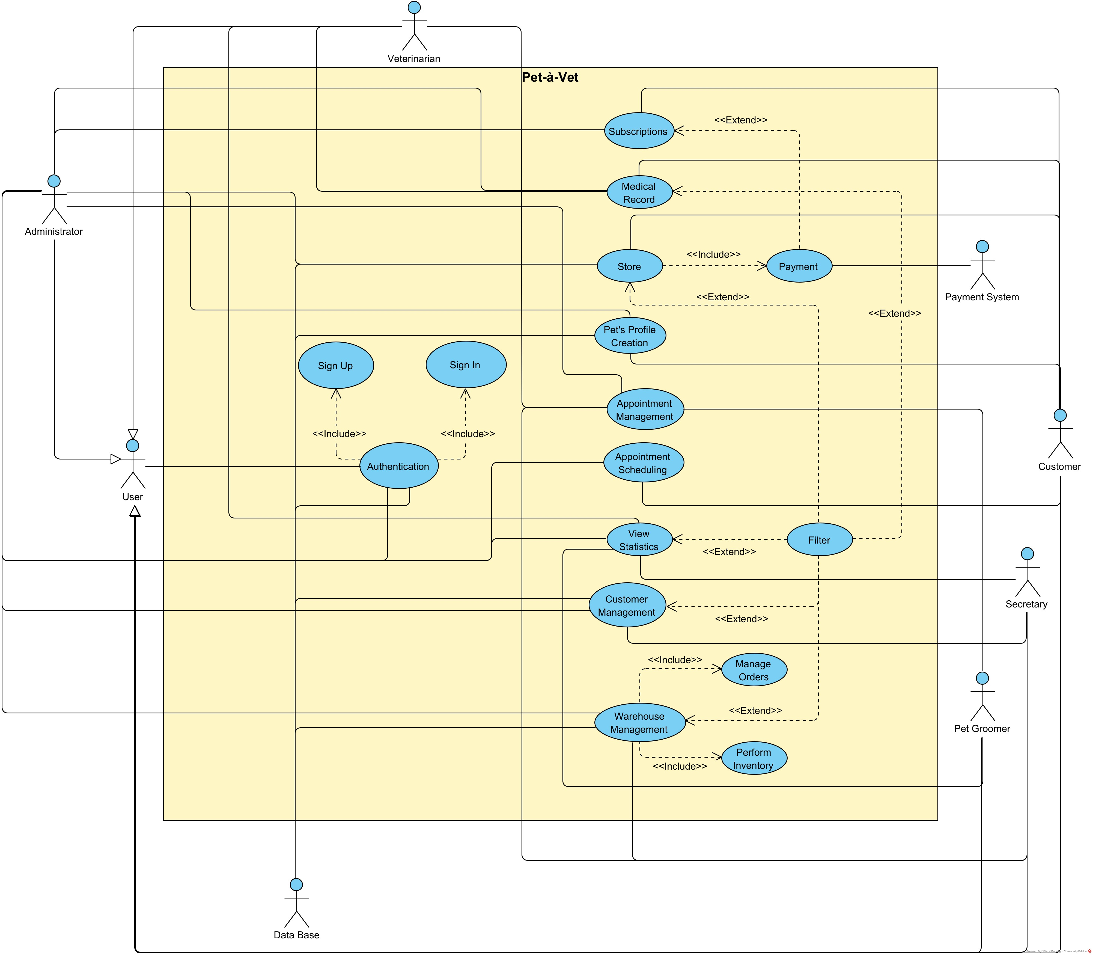

Σχήμα 2.1: Διάγραμμα περιπτώσεων χρήσης Pet-à-Vet

Κεφάλαιο 3

# Domain-model-v0.1

### 3.1 Εισαγωγή

Το παρόν κεφάλαιο περιγράφει το Domain Model της εφαρμογής Pet-à-Vet. Όλη η ομάδα συναντήθηκε για τη δημιουργία των κλάσεων, των σχέσεων και την περιγραφή τους με τη βοήθεια του εργαλείου Visual Paradigm.

### 3.2 Δίαγραμμα

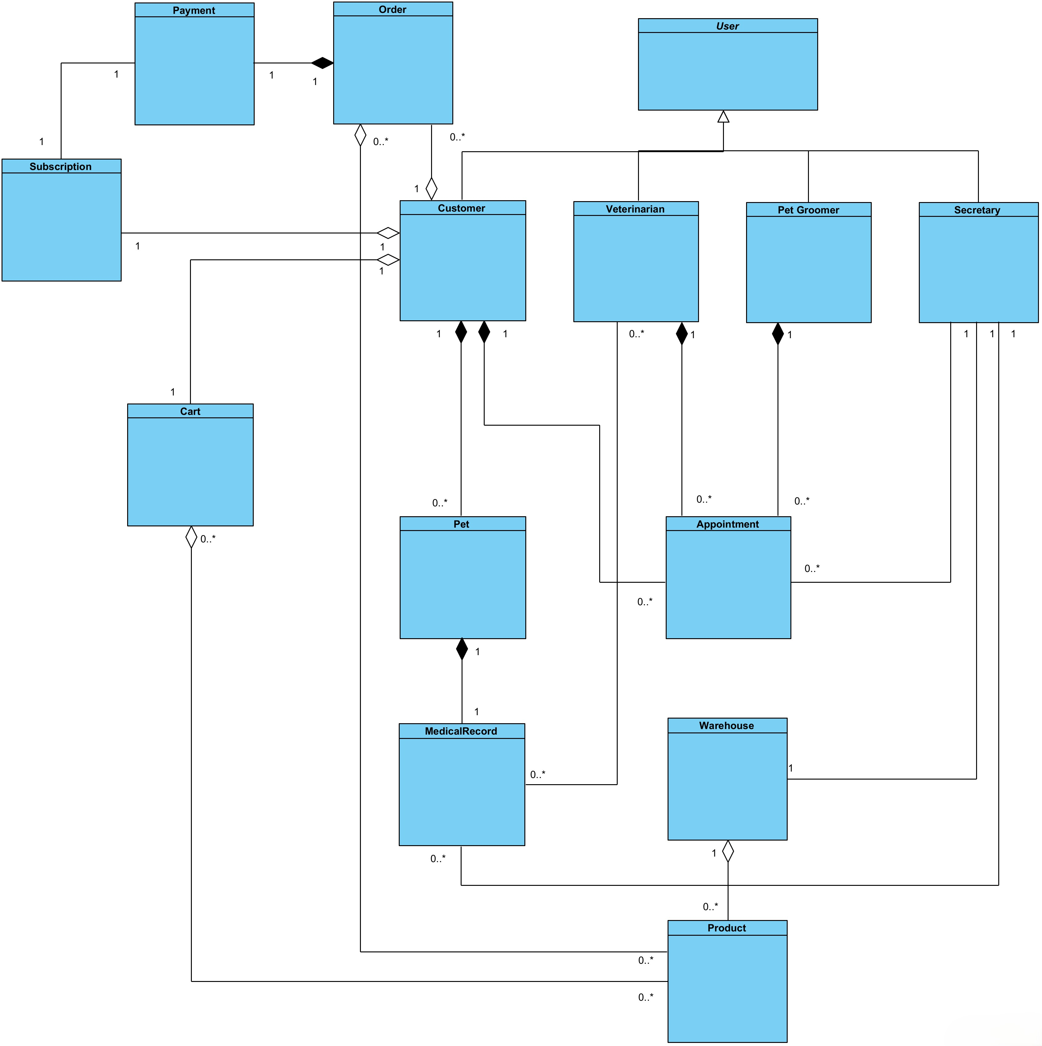

Σχήμα 3.1: Domain Model του Pet-à-Vet

3.3 Περιγραφή

### 3.3 Περιγραφή

* User

Γενική υπερκλάση από την οποία κληρονομούν οι ρόλοι Customer, Veterinarian, Secretary και Pet Groomer. Περιέχει τα βασικά στοιχεία σύνδεσης και ταυτοποίησης.

* Customer

Ο πελάτης του κτηνιατρείου. Μπορεί να καταχωρήσει κατοικίδια, να κλείσει ραντεβού, να διαχειριστεί τις συνδρομές του και να κάνει αγορές προϊόντων.

* Veterinarian

Ο γιατρός του κτηνιατρείου. Μπορεί να δει και να ενημερώσει τα ιατρικά αρχεία των κατοικιδίων, να δημιουργεί ραντεβού και να έχει πρόσβαση σε στατιστικά στοιχεία.

* Secretary

Ο γραμματέας, που υποστηρίζει τη διαχείριση πελατών, ραντεβού και αποθήκης, καθώς και έχει πρόσβαση στα ιατρικά δεδομένα.

* Pet Groomer

Ο χρήστης που αναλαμβάνει τις υπηρεσίες καλλωπισμού. Μπορεί να διαχειρίζεται ραντεβού, αλλά δεν έχει πρόσβαση σε ιατρικά αρχεία ή παραγγελίες.

* Pet

Το κατοικίδιο που ανήκει σε έναν πελάτη. Περιέχει βασικά χαρακτηριστικά (είδος, ηλικία κ.λπ.) και συνδέεται με ιατρικά αρχεία.

* Medical Record

Περιέχει το ιατρικό ιστορικό του κατοικιδίου. Συνδέεται με τον κτηνίατρο και τα ραντεβού.

* Appointment

Ραντεβού που μπορεί να δημιουργηθεί από τον πελάτη, τον γραμματέα ή τον groomer και να αφορά κτηνιατρική επίσκεψη ή καλλωπισμό.

* Cart

Το καλάθι αγορών του πελάτη, που περιέχει προϊόντα και οδηγεί σε παραγγελία (Order).

* Order

Η παραγγελία που δημιουργείται μετά από αγορά. Συνδέεται με πληρωμή και πελάτη.

* Payment

Η πληρωμή για μία παραγγελία ή συνδρομή. Μπορεί να γίνει με κάρτα ή άλλες μεθόδους.

* Subscription

Η συνδρομή του πελάτη σε υπηρεσίες με βάση το πακέτο που έχει επιλέξει. Συνδέεται με πληρωμή.

* Warehouse

Η αποθήκη που διαχειρίζεται το απόθεμα των προϊόντων.

* Product

Το προϊόν που ανήκει στην αποθήκη και είναι διαθέσιμο προς πώληση. Περιλαμβάνει ιατροφαρμακευτικά είδη και άλλα προϊόντα.

Κεφάλαιο 4

# Αναφορές

Σύνδεσμοι για την αναφορά των διαγραμμάτων:

* [Visual Paradigm](https://www.visual-paradigm.com/)
* [LaTeX](https://www.latex-project.org/)

Η ομάδα του Pet-à-Vet βασίστηκε στο διαθέσιμο υλικό που παρέχεται στη ηλεκτρονική πλατφόρμα του μαθήματος [Τεχνολογία Λογισμικού.](https://eclass.upatras.gr/courses/CEID1030/)